РЕШЕНИЕ ЗАДАЧ НА РАСЧЁТ КОЛИЧЕСТВА ВЫБОРОК

Комбинаторика – это раздел математики, в котором изучается, сколько различных комбинаций, подчинённых тем или иным условиям, можно составить из заданных объектов.
Все комбинаторные формулы можно вывести из двух основных утверждений, касающихся конечных множеств – правило суммы и правило произведения. Эти два важных правила часто применяются при решении комбинаторных задач.
Основными понятиями комбинаторики являются размещения, перестановки и сочетания.

- Размещением из n элементов по m называется любое упорядоченное подмножество, состоящее из m различных элементов данного множества.

- Число размещений (без повторений) из n элементов по m элементам равно $A_{n}^{m}=\frac{n!}{\left(n-m\right)!}$
Пример 1. Сколькими способами можно выбрать председателя, заместителя и профорга из 9 человек?
Решение. n = 9, m = 3.
$$A_{9}^{3}=\frac{9!}{\left(9-3\right)!}=\frac{9!}{6!}=\frac{9*8*7*6!}{6!}=504$$

- Число размещений (с повторением) из n элементов по m равно ${\overline{A}}_{n}^{m}=n^{m}$.
Пример 2. Сколькими способами можно рассадить 7 человек по 9 вагонам?
Решение. Так как в один вагон могут сесть несколько человек, и рассадка зависит от того кто в каком вагоне находится, то используем формулу размещения с повторениями:${\overline{A}}_{9}^{7}=9^{7}$

- Перестановкой из n элементов называется размещение из n элементов по n элементам.

- Число перестановок n различных элементов (без повторений) равно Р_{n}=n!

Пример 3. В соревнованиях по фигурному катанию принимали участие россияне, итальянцы, украинцы, немцы, китайцы и французы. Сколькими способами могут распределиться места по окончании соревнований?
Решение. Используем формулу перестановки без повторения для n = 6:
Р₆=6! = 1*2*3*4*5*6 = 720

- Число перестановок (с повторениями) равно $\overline{P_{k}}=\frac{k!}{i_{1}!i_{2}!…i_{n}!}$
Пример 4. Сколько перестановок можно получить из букв слова КОЛОКОЛА?
Решение. Так как буквы в слове повторяются, то используем формулу перестановок с повторениями.
i₁ = 2 (количество букв «к»)
i₂ = 3 (количество букв «о»)
i₃ = 2 (количество букв «л»)
i₄ = 1 (количество букв «а»)
k = i₁ + i₂ + i₃+ i₄ = 2+3+2+1 = 8
$$\overline{P_{8}}=\frac{8!}{2!3!2!1!}=\frac{8*7*6*5*4*3*2*1}{2*1*3*2*1*2*1}=8*7*5*3*2=1680$$
- Сочетанием из n элементов по m называется любое подмножество, состоящее из m различных элементов данного множества

- Число сочетаний из n элементов по m(без повторений) равно$С_{n}^{m}=\frac{n!}{m!\left(n-m\right)!}$
Пример 5. Из учащихся 25 человек нужно выбрать троих дежурных. Сколькими способами это можно сделать?
Решение. n = 25, m = 3.
$$С_{25}^{3}=\frac{25!}{3!\left(25-3\right)!}=\frac{25!}{3!22!}=\frac{25*24*23*22!}{3*2*1*22!}=25*4*23=2300$$

- Число сочетаний с повторениями равно ${\overline{C}}_{n}^{m}=С_{n+m-1}^{m}$

Пример 6. Сколькими способами можно купить 6 пирожных, если имеются 2 сорта пирожных по 5 в каждом?
Решение. Поскольку при покупке пирожных порядок их расположения не важен, то используем для подсчета формулу сочетаний с повторениями, при этом n = 5 +5 =10, m = 6.
$${\overline{C}}_{10}^{6}=С_{10+6-1}^{6}=С_{15}^{6}=\frac{15!}{6!\left(15-6\right)!}=\frac{15!}{6!9!}=\frac{15*14*13*12*11*10*9!}{6*5*4*3*2*1*9!}=5005$$
Варианты для самостоятельной работы
 | I вариант | II вариант
1. | Сколькими способами могут восемь человек стать в очередь к театральной кассе? | Курьер должен разнести пакеты в 7 различных учреждений. Сколько маршрутов может он выбрать?
2. | Сколько различных перестановок можно образовать из всех букв слова «Абракадабра»? | Сколько различных перестановок можно образовать из всех букв слова «Тарантас»?
3. | Сколькими способами из восьми человек можно избрать комиссию, состоящую из пяти членов? | Сколькими способами можно выбрать 4 краски из имеющихся 9 различных красок?
4. | Сколько четырехбуквенных слов можно образовать из букв слова «Сапфир»? | Сколько трехбуквенных слов можно составить из букв слова «Фонарь»?
5. | Имеется 10 различных книг и 15 различных журналов. Сколькими способами можно составить посылку из 3 книг и 5 журналов? | На первой полке стоит 12 книг, а на второй 10. Сколькими способами можно выбрать 4 книги с первой полки и 3 со второй?
6. | Сколько трехзначных чисел можно составить из цифр 1, 2, 3, 4, 5? | Сколько четырехзначных чисел можно составить из цифр 3, 4, 5, 6, 7, 8, 9.
7. | Сколькими способами можно составить набор из 5 шоколадок, если имеются шоколадки трех сортов? | Сколькими способами можно составить коллекцию из 6 марок, если имеются марки четырех видов?
8 | Имеется 10 билетов денежной лотереи и 12 билетов спортлото. Сколькими способами можно выбрать по два билета либо из первой, либо из второй лотереи? | Сколькими способами можно группу из 13 человек разбить на две подгруппы, в одной из которых должно быть не более четырех, а во второй – не более десяти человек?

Дополнительное задание*

- В кабинете заведующего ювелирного магазина имеется код, состоящий из двух различных гласных букв русского алфавита, за которой следуют 3 различные цифры. Сколько вариантов придется перебрать мошеннику, чтобы раздобыть драгоценности, которые там хранятся?
- Сколько существует четырёхзначных пин-кодов?

ВЫЧИСЛЕНИЕ ВЕРОЯТНОСТЕЙ СОБЫТИЙ ПО КЛАССИЧЕСКОЙ ФОРМУЛЕ ОПРЕДЕЛЕНИЯ ВЕРОЯТНОСТИ
Согласно классическому определению вероятности вероятностью события А называют отношение числа благоприятствующих этому событию исходов к общему числу всех равновозможных несовместных элементарных исходов, образующих полную группу. Вероятность события А определяется формулой:
Р(А) = m/n,
где m – число элементарных исходов, благоприятствующих А;
n – число всех возможных элементарных исходов испытания.

Пример 1. В ящике имеется 10 красных и 8 синих шаров. Наудачу вынимают один шар. Найти вероятность того, что извлеченный шар окажется синим.
Решение.
Дано:  m= 7  n = 10+8 = 18 | Решение  А – извлеченный шар синего цвета  P(A) = m/n = 7/18 = 0,38 = 38,9%
Р(А) - ? | Ответ: P(A) = 38,9%

Пример 2. Бросаются два игральных кубика. Какова вероятность, что сумма выпавших очков равна 5.
Решение.
Дано:  k = 6 – количество граней кубика. | Решение  А – сумма выпавших очков на двух кубиках равна 5.  P(A) = m/n  Событию Aблагоприятствуют следующие исходы: (1,4), (4,1), (2,3), (3,2) →  m= 4  Каждый из кубиков можно бросить шестью способами. Тогда два кубика по правилу умножения могут упасть 6*6 = 36 способами → n= 36  P(A) = 4/36 = 1/9 = 0,11 = 11%
Р(А) - ? | Ответ: P(A) = 11%

Пример 3. В мешочке имеется 6 одинаковых кубиков. На всех гранях каждого кубика написана одна из следующих букв: о, р, ф, а, ь, н. Найти вероятность того, что на вынутых по одному и расположенных в одну линию кубиках можно будет прочесть слово «фонарь».
Решение.
Дано:  о, р, ф, а, ь, н | Решение  А – из кубиков сложилось слово «фонарь».  P(A) = m/n  Т.к. из данных букв слово «фонарь» можно сложить только одним способом, то событию A благоприятствует 1 исход. → m= 1.  Количество всех возможных способов выпадения букв на кубиках равно количеству перестановок.  n= P₆ = 6! = 1*2*3*4*5*6 = 720  P(A) = 1/720 = 0,00139 = 1,4%
Р(А) - ? | Ответ: P(A) = 1,4%

Пример 4.В группе 25 студентов. Из них 12 юношей и 13 девушек. Известно, что к доске должны быть вызваны двое учащихся. Какова вероятность, что это юноши?
Решение.
Дано:  K = 12  L = 13  H = 25 | Решение  А – к доске вызваны два юноши.  P(A) = m/n  Число всех исходов равно количеству способов, которыми можно выбрать двух учащихся из 25 (причем порядок вызова к доске не важен) →  n = $С_{25}^{2}$=300  Число благоприятствующих исходов равно числу способов выбора двух юношей из 13 → m= $С_{13}^{2}=78$.  P(A) = 78/300=13/50 = 0,26 =26%
Р(А) - ? | Ответ: P(A) = 26%

Для решения задач следующего типа:
В партии из N деталей имеется п стандартных. Наудачу отобраны т деталей. Найти вероятность того, что среди отобранных деталей ровно k стандартных.

можно использовать формулу: $Р=\frac{C_{n }^{k }C_{N-n}^{m-k}}{C_{N}^{m}}$
Варианты для самостоятельной работы
 | I вариант | II вариант
1. | В коробке лежат 6 красных и 4 синих карандаша. Наугад вытаскиваются один из них. Найти вероятности событий того, что извлеченный карандаш красного цвета. | В коробке лежат 3 красных, 6 синих и 5 зеленых карандашей. Наугад вытаскиваются один из них. Найти вероятности событий того, что извлеченный карандаш красного цвета.
2. | Бросаются два игральных кубика. Какова вероятность, что сумма выпавших очков равна 6. | Бросаются два игральных кубика. Какова вероятность, что сумма выпавших очков равна 8.
3. | Слово ПЛОМБИР разрезается на буквы. Буквы перемешиваются и снова складываются слева направо. Найти вероятность того,что снова получится слово ПЛОМБИР. | Из буквы разрезной азбуки составлено слово ДОКУМЕНТ. Ребенок, не умеющий читать, рассыпал эти буквы, а затем собрал их в произвольном порядке. Найти вероятность того, что у него снова получится слово ДОКУМЕНТ
4. | В пачке находятся одинаковые по размеру 10 тетрадей в линейку и 6 в клетку. Из пачки наугад берут 4 тетради. Какова вероятность того, что все 4 тетради окажутся в клетку? | На полке лежат 5 учебников и 6 художественных книг. С полки наугад снимают 3 книги. Какова вероятность того, что они окажутся учебниками?
5. | На каждой из семи одинаковых карточек напечатана одна из букв: а, с, т, р, у, ж, л. Карточки тщательно перемешаны. Найти вероятность, что на четырех, вынутых по одной и расположенных «в одну линию» карточках можно будет прочесть слово «стул» | На каждой из семи одинаковых карточек напечатана одна из букв: д, а, т, о, с, ж, к. Карточки тщательно перемешаны. Найти вероятность, что на пяти, вынутых по одной и расположенных «в одну линию» карточках можно будет прочесть слово «доска»
6.  «5» | В цехе работают 6 мужчин и 4 женщины. По табельным номерам наудачу отобраны 7 человек. Найти вероятность того, что среди отобранных лиц окажутся 3 женщины. | В группе 12 студентов, среди которых 8 отличников. По списку наудачу отобраны 9 студентов. Найти вероятность того, что среди отобранных студентов пять отличников.
7  «5» | В сборнике билетов по геометрии всего 25 билетов, в трех из них встречается вопрос о конусе. На экзамене школьник достается один случайно выбранный билет из этого сборника. Найти вероятность того, что в этом билете не будет вопроса о конусе. | В международных соревнованиях по фигурному катанию участвуют 25 спортсменок из разных стран, в том числе по три из США и России и по две из Японии и Швеции. Порядок выступления определяется жребием. Какова вероятность того, что спортсменка, выступающая первой, будет представлять какую-то другую из оставшихся стран?

ВЫЧИСЛЕНИЕ ВЕРОЯТНОСТЕЙ СЛОЖНЫХ СОБЫТИЙ С ПОМОЩЬЮ ТЕОРЕМ УМНОЖЕНИЯ И СЛОЖЕНИЯ ВЕРОЯТНОСТЕЙ
- Суммой A + B двух событий А и В называют событие, состоящее в появлении события А, или события В, или обоих этих событий.
  - Теорема сложения вероятностей несовместных событий. Вероятность появления одного из двух несовместных событий, равна сумме вероятностей этих событий:
Р (А + В) = Р(А) + Р(В)
  - Теорема сложения вероятностей совместных событий. Вероятность появления хотя бы одного из двух совместных событий равна сумме вероятностей этих событий без вероятности их совместного появления:
Р(А+В) = Р(А) + Р(В) – Р(АВ)
- Произведением двух событий А и В называют событие АВ, состоящее в совместном появлении этих событий.
  - Теорема произведения для независимых событий. Для независимых событий вероятность совместного появления событий равна произведению вероятностостей этих событий:
Р(АВ) = Р(А) Р(В).
  - Теорема умножения вероятностей. Вероятность совместного появления двух событий равна произведению вероятности одного из них на условную вероятность другого, вычисленную в предположении, что первое событие уже наступило:
Р(АВ) = Р(А) Р_{А}(В).
- Вероятность появления хотя бы одного из независимых событий.
Если события А₁, А₂, А₃,… А_{n} независимы в совокупности, причем Р(А₁) = р₁, Р(А₂) = р₂, Р(А₃) = р₃ и т.д.; q₁, q₂, q₃, …, q_{n} – вероятности противоположных событий.
Вероятность наступления события А, состоящего в наступлении хотя бы одного из событий А₁, А₂, А₃,… А_{n} равна:
Р(А) = 1 – q₁q₂q₃…q_{n.}
- Вероятность появления только одного из двух событий.
Р(А) = p₁q₂ + p₂q₁
Варианты для самостоятельной работы
 | I вариант | II вариант
1. | Среди сотрудников фирмы 28% знают английский язык, 30% – немецкий; английский и немецкий – 8%. Найти вероятность того, что случайно выбранный сотрудник фирмы знает хотя бы один язык. | Имеется 3 ящика, содержащих по 20 деталей. В первом ящике 12, во втором 5 и в третьем 9 стандартных деталей. Из каждого ящика наудачу вынимают по одной детали. Найти вероятность того, что все детали окажутся стандартными.
2. | Производится бомбометание по трем складам боеприпасов, причем сбрасывается одна бомба. Вероятность попадания в первый склад 0,025; во второй – 0,03; в третий 0,019. При попадании в один из складов взрываются все три. Найти вероятность того, что склады будут взорваны. | В электрическую цепь последовательно включены три элемента, работающие независимо один от другого. Вероятности отказов первого, второго и третьего элементов соответственно равны: р, = 0,1; р, = 0,15; р, = 0,2. Найти вероятность того, что тока в цепи не будет (не работает хотя бы 1 элемент).
3. | Имеется 3 ящика, содержащих по 15 деталей. В первом ящике 5, во втором 7 и в третьем 10 стандартных деталей. Из каждого ящика наудачу вынимают по одной детали. Найти вероятность того, что все детали окажутся стандартными. | Среди студентов группы 15% имеют отличные оценки по математике, 34% – по истории. При этом 12% являются отличниками по обеим дисциплинам. Найти вероятность того, что случайно выбранный студент учится на «отлично» хотя бы по одной дисциплине.
4. | Отдел технического контроля проверяет изделия на стандартность. Вероятность того, что изделие стандартно, равна 0,9. Найти вероятность того, что из двух проверенных изделий только одно стандартное. | В ящике 10 деталей, из которых четыре окрашены. Сборщик наудачу взял три детали. Найти вероятность того, что хотя бы одна из взятых деталей окрашена.  Решить задачу двумя способами.
5. | На полке стоят 6 учебников по математике и 3 по информатике. С полки наудачу берется сначала один учебник. Потом второй. Найти вероятность, что первая взятая книга будет учебником по информатике, а вторая учебником по математике. | В ящике находится 8 стандартных и 6 нестандартных детали. Наудачу вынимается сначала одна деталь, а потом вторая. Найти вероятность, что первая взятая деталь стандартная, а вторая нестандартная.
6. | Устройство содержит два независимо работающих элемента. Вероятности отказа элементов соответственно равны 0,05 и 0,08. Найти вероятности отказа устройства, если для этого достаточно, чтобы отказал хотя бы один элемент. | Из партии изделий товаровед отбирает изделия высшего сорта. Вероятность того, что наудачу взятое изделие окажется высшего сорта, равна 0,8. Найти вероятность того, что из двух проверенных изделий только одно высшего сорта.
7. | На стеллаже библиотеки в случайном порядке расставлено 15 учебников, причем пять из них в переплете. Библиотекарь берет наудачу три учебника. Найти вероятность того, что хотя бы один из взятых учебников окажется в переплете (событие А).  Решить задачу двумя способами. | Мастер обслуживают 5 станков. 20% рабочего времени он проводит у первого станка, 10% - у второго, 15% - у третьего, 25% - у четвертого, 30% - у пятого станка. Найти вероятность того, что в наудачу выбранный момент времени мастер находится у 1, или 2, или 3 станка.

ВЫЧИСЛЕНИЕ ВЕРОЯТНОСТЕЙ СЛОЖНЫХ СОБЫТИЙ С ПОМОЩЬЮ ФОРМУЛЫ ПОЛНОЙ ВЕРОЯТНОСТИ И ФОРМУЛЫ БАЙЕСА
Формула полной верятности позволяет определить вероятность события А, которое может наступить при условии появления одного из несовместных событий В₁, В₂, … В_{n}, образующих полную группу.
Р(А) = Р(В₁)·Р_{В1}(А) + Р(В₂)·Р_{В2}(А) + … + Р(В_{n})·Р_{Вn}(А)
Чтобы оценить вероятности гипотез В₁, В₂, … В_{n}, после того как стал известен результат испытания, используется формула Байеса.
$$Р_{А}\left(B_{i}\right)= \frac{P(B_{i})∙P_{B_{i}}(A)}{P\left(B_{1}\right)∙P_{B_{1}}\left(A\right)+ P\left(B_{2}\right)∙P_{B_{2}}\left(A\right)+…+P(B_{n})∙P_{B_{n}}(A)}$$

Пример 1. В первом ящике содержится 20 деталей, из них 15 стандартных; во втором 30 деталей, из них 24 стандартных; в третьем – 10 деталей, из них 6 стандартных. Найти вероятность того, что наудачу извлеченная деталь из наудачу взятого ящика – стандартная.

Решение
- Обозначим через А – событие«взятая наудачу деталь стандартна»
Событие В₁ – деталь извлечена из первого ящика;
Событие В₂ – деталь извлечена из второго ящика
Событие В₃ – деталь извлечена из третьего ящика
- Определим вероятности событий В₁, В₂ и В₃.
Вероятность того, что деталь взята из первого ящика Р(В₁) = 1/3
Вероятность того, что деталь взята из первого ящика Р(В₂) = 1/3
Вероятность того, что деталь взята из первого ящика Р(В₃) = 1/3
- Определим условные вероятности.
Условная вероятность того, что из 1 ящика была извлечена стандартная деталь: Р_{В1}(А) = $\frac{15}{20}=\frac{3}{4}$
Условная вероятность того, что из 2 ящика была извлечена стандартная деталь: Р_{В2}(А) = $\frac{24}{30}=\frac{4}{5}$
Условная вероятность того, что из 3 ящика была извлечена стандартная деталь: Р_{В3}(А) = $\frac{6}{10}=\frac{3}{5}$
- По формуле полной вероятности определим вероятность события А:
Р(А) = $\frac{3}{4}∙\frac{1}{3}+ \frac{4}{5}∙\frac{1}{3}+ \frac{3}{5}∙\frac{1}{3}= \frac{1}{4}+\frac{4}{15}+\frac{1}{5}$ = $\frac{43}{60}=0,72$. Ответ: Р(А) = 0,72

Пример 2. На заводе, изготовляющем болты, первая машина производит 25%, вторая - 35%, третья - 40% всех изделий. В их продукции брак составляет соответственно 5, 4 и 2%.Случайно выбранный из продукции болт оказался дефектным. Какова вероятность того, что он был произведен первой машиной?
Решение
- Обозначим через А – событие «выбран болт с дефектом»
В₁ – болт произведен 1 машиной; В₂ – болт произведен 2 машиной; В₃ – болт произведен 3 машиной
- По условию задачи имеем:

Р(В₁) = 0,25
Р(В₂) = 0,35
Р(В₃) = 0,4
Р_{В1}(А) = 0,05
Р_{В2}(А) = 0,04
Р_{В3}(А) = 0,02

- По формуле Байеса определим вероятность гипотезы В, при условии что выбран болт с дефектом:
$$Р_{А}\left(В_{1}\right)=\frac{0,25∙0,05}{0,25∙0,05+0,35∙0,04+0,4∙0,02}=\frac{0,0125}{0,0345}=0.36=36\%$$
Ответ: $Р_{А}\left(В_{1}\right)=36\%$
Варианты для самостоятельной работы
I вариант
- В ящике содержится 12 деталей, изготовленных на заводе №1, 20 деталей – на заводе №2 и 18 деталей – на заводе №3. Вероятность того, что деталь, изготовленная на заводе №1, отличного качества, равна 0,9; для деталей, изготовленных на заводах №2 и №3, эти вероятности соответственно равны 0,6 и 0,9. Найти вероятность того, что извлеченная наудачу деталь окажется отличного качества.
- Два оператора набили по одинаковому комплекту перфокарт. Вероятность того, что первый оператор допустит ошибку, равна 0,1; для второго оператора эта вероятность равна 0,2. При сверке перфокарт была обнаружена ошибка. Какова вероятность того, что ошибся первый оператор?
- Два оператора набили по одинаковому комплекту перфокарт. Вероятность того, что первый оператор допустил ошибку, равна 0,15, второй - 0,1. Какова вероятность, что при проверке наудачу взятая перфокарта оказалась с ошибкой?
- В магазин поступили телевизоры от 3 фирм. На долю 1 фирмы приходится 50% от общего числа поставок, на долю 2 фирмы – 20%, а на долю 3 фирмы – 30%. Из практики известно, что бракованными оказываются 4% поставляемых 1 фирмой, 3% поставляемых 2 фирмой и 5% поставляемых 3 фирмой. Найти вероятность того, что купленный в магазине и оказавшийся бракованным телевизор, был произведён первой фирмой.

II вариант
- В магазин поступили телевизоры от 3 фирм. На долю 1 фирмы приходится 50% от общего числа поставок, на долю 2 фирмы – 20%, а на долю 3 фирмы – 30%. Из практики известно, что бракованными оказываются 4% поставляемых 1 фирмой, 3% поставляемых 2 фирмой и 5% поставляемых 3 фирмой. Найти вероятность того, что купленный в данном магазине телевизор окажется бракованным.
- В больницу поступает в среднем 50% больных с заболеванием А, 30% с заболеванием В, 20% с заболеванием С. Вероятность полного выздоровления для каждого заболевания соответственно равна 0,7; 0,8; 0,9. Больной был выписан из больницы здоровым. Найти вероятность того, что он страдал заболеванием А.
- На сборку механизма поступают детали с двух автоматов. Первый автомат в среднем дает 1,5% брака, второй – 1%. Найти вероятность попадания на сборку бракованной детали, если с первого автомата поступило 2000 деталей, а со второго – 1500.
- Завод выпускает 3 типа предохранителей для магнитофона. Доля каждого из них в общем объеме составляет 30, 50 и 20%. При перегрузке сети предохранитель 1 типа срабатывает с вероятностью 0,8%, 2 типа 0,9 и 3 типа 0,85%. Выбранный наугад предохранитель сработал при перегрузке сети. Какова вероятность того, что он принадлежал к 1 типу?

ВЫЧИСЛЕНИЕ ВЕРОЯТНОСТИ ПОЯВЛЕНИЯ СОБЫТИЯ
ПРИ ПОВТОРЕНИИ ИСПЫТАНИЙ
Формула Бернулли позволяет рассчитать вероятность того, что при n испытаниях событие А осуществится ровно k раз. Формулой Бернулли удобно пользоваться, когда n и k<10.
$$Р_{n}\left(k\right)= \frac{n!}{k!\left(n-k\right)!}p^{k}q^{n-k}$$
Если n и k велики, то для нахождения вероятности появления события k раз в n испытаниях используется локальная теорема Муавра-Лапласа или асимптотическая формула Лапласа.
$$Р_{n}\left(k\right)≈ \frac{1}{\sqrt{npq}}φ\left(x\right),где φ\left(х\right) определяется по таблица,$$
Если n велико, k мало и p<0,1, то для нахождения вероятности появления события k раз в n испытаниях удобно пользоваться формулой Пуассона.

Пример 3. В классе 10 компьютеров. Для каждого компьютера вероятность того, что он в данный момент включен, равна 0,8. Найти вероятность, что в данный момент: а) включено 4 компьютера; б) включены все компьютеры; в) включено менее 3 компьютеров; г) включено не менее 3 компьютеров.

Решение
а) n = 10; k = 4; p = 0,8; q = 0,2
По формуле Бернулли: Р₁₀(4) = $\frac{10!}{4!6!}{0,8}^{4}∙{0,2}^{6}=210∙0,4096∙0,000064=0,0055=0,55\%$
б) n = 10; k = 10; p = 0,8; q = 0,2
По формуле Бернулли: Р₁₀(10) = $\frac{10!}{10!0!}{0,8}^{10}∙{0,2}^{0}=1∙0,1074∙1=0,1074=10,7\%$
в) Р₁₀(k<3) = Р₁₀(0) + Р₁₀(1) + Р₁₀(2)
Р₁₀(0)= $\frac{10!}{0!10!}{0,8}^{0}∙{0,2}^{10}=0,0000001024=0, 00001\%$
Р₁₀(1)= $\frac{10!}{1!9!}{0,8}^{1}∙{0,2}^{9}=10∙0,8∙0,000000512=0,000004=0,0004\%$
Р₁₀(2)= $\frac{10!}{2!8!}{0,8}^{2}∙{0,2}^{8}=45∙0,64∙0,00000256=0,000074=0,0074\%$
Р₁₀(<3) = $0, 00001\%+0,0004\%+0,0074\%=0,0078\%$
г) Т.к. события «включено менее 3 компьютеров» и «включено не менее трех компьютеров» являются противоположными, то
Р₁₀(k≥3) = 1 - Р₁₀(<3) = 1 – 0,000078 = 0,9999 = 99, 99%
Ответ: Р₁₀(4) = 0,55%; Р₁₀(10) = 10,7%; Р₁₀(k<3) = $0,0078\%$; Р₁₀(k≥3) = 99,99%

Пример 4. Найти приближенно вероятность того, что при 400 испытаниях событие наступит ровно 104 раза, если вероятность его появления в каждом испытании равна 0,2.
Дано:
n = 400; k = 104; p = 0,2; q = 0,8

Решение
Т.к. n и k велики, то используем локальную теорему Муавра-Лапласа:
$x=\frac{104-400*0,2}{\sqrt{400*0,2*0,8}}=\frac{24}{8}=3$ → По таблице $φ\left(х\right)=0,0044$
$$P_{400}\left(104\right)=\frac{1}{\sqrt{400*0,2*0,8}}*0.0044=0.00055$$
Ответ: $P_{400}\left(104\right)=0,00055$

Пример 5. Вероятность повреждения товара равна 0,02. Найти вероятность того, что из ста единиц товара испортится ровно 3.
Дано:
n= 100; k = 3; p = 0,02

Решение
Ответ: Р₁₀₀(3) = 0,173
Варианты для самостоятельной работы
I вариант
- Устройство, состоящее из пяти независимо работающих элементов. Вероятность отказа каждого из них за сутки равна 0,2. Найти вероятность того, что откажут: а) три элементы; б) не менее 4 элементов; в) менее 4 элементов.
- По результатам ежегодной проверки Портнадзором судов, было установлено: вероятность того что суда имеют нарушения правил Морского Регистра равна 0,4. Найти вероятность того, что из 2400 судов, заходивших в порт в течение этого периода, имеют нарушения правил 960 судов.
- Пусть вероятность изготовления нестандартной детали равна 0,004. Найти вероятность того, что среди 1000 деталей окажется 5 нестандартных.

II вариант
- Пусть вероятность того, что телевизор потребует ремонта в течение гарантийного срока, равна 0,2. Найти вероятность того, что в течение гарантийного срока из 6 телевизоров: а) 2 телевизора потребуют ремонта; б) не более одного потребует ремонта; б) более одного потребует ремонта.
- Вероятность найти белый гриб среди прочих равна 0,25. Какова вероятность того, что среди 300 грибов белых будет 75?
- С базы в магазин отправлено 4000 тщательно упакованных доброкачественных изделий. Вероятность того, что изделие повредится в пути, равна 0.0005. Найти вероятность того, что из 4000 изделий в магазин прибудут 3 испорченных изделия.

III вариант
- Монету бросают 6 раз. Выпадение герба и решки равновероятно. Найти вероятность того, что: а) герб выпадет три раза; б) герб выпадет менее трех раз; в) герб выпадет во всех испытаниях.
- На заводе изготавливается в среднем 75% деталей отличного качества. За час было изготовлено 400 деталей. Найти вероятность того, что среди них ровно 280 деталей отличного качества.
- Среди шариковых авторучек в среднем при упаковке, отгрузке и доставке в магазин повреждаются 0,02%. Найти вероятность того, что среди 5000 авторучек окажутся поврежденными не более 3 ручек.

IV вариант
- Производится залп из 5 орудий по некоторому объекту. Вероятность попадания в объект из каждого орудия равна 0,7. Найти вероятность попадания в объект: а) трех орудий; б) более трех орудий; в) менее трех орудий.
- Вероятность получения с конвейера изделия первого сорта равна 0,8. Определить вероятность того, что из взятых на проверку 400 изделий 315 будут первого сорта.
- Вероятность рождения белого тигра равна 0,02. Найти вероятность того, что среди 100 рождённых тигрят окажется 3 белых.

РЕШЕНИЕ ЗАДАЧ НА ПОСТРОЕНИЕ РЯДА РАСПРЕДЕЛЕНИЯ ДИСКРЕТНОЙ СЛУЧАЙНОЙ ВЕЛИЧИНЫ И НАХОЖДЕНИЕ ЕЁ ФУНКЦИИ РАСПРЕДЕЛЕНИЯ
Дискретной (прерывной) называют случайную величину, которая принимает отдельные, изолированные возможные значения с определенными вероятностями. Для задания дискретной случайной величины необходимо перечислить все возможные ее значения и указать их вероятности.
Законом распределения дискретной случайной величины называет соответствие между возможными значениями и их вероятностями. Его можно задать таблично, аналитически в виде функции распределения и графически с помощью многоугольника распределения.

Пример 1. Возможные значения случайной величины таковы: х₁ = 2, х₂ = 5, х₃ = 8. Известны вероятности первых двух возможных значений: р₁ = 0,4; р₂ = 0,15. Найти вероятность х₃.
Решение. Так как в одном испытании случайная величина принимает одно и только возможное значения, то события х₁, х₂, х₃ образуют полную группу; следовательно сумма вероятностей этих событий равна единице: p₁+ p₂+ p₃=1
р_{з} = 1 – р₁ – р₂ = 1 – 0,4 – 0,15 = 0,45

Пример 2. В денежной лотерее выпущено 100 билетов. Разыгрывается один выигрыш в 500 и десять выигрышей по 10 рублей. Найти закон распределения случайной величины Х – стоимости возможного выигрыша для владельца одного лотерейного билета.
Решение.
- Возможные значения выигрыша: х₁ = 500, х₂ = 10, х₃ = 0.
- Вероятности возможных значений:
р₁ = 1/100 = 0,01 (количество выигрышей в 500 рублей делится на общее количество билетов);
р₂ = 10/100 = 0,1 (количество выигрышей в 10 рублей делится на общее количество билетов);
р₃ = 1 – (0,01 + 0,1) = 0,89.
Закон распределения случайной величины Х – стоимости возможного выигрыша для владельца одного лотерейного билета:
Х | 500 | 10 | 0
р | 0,01 | 0,1 | 0,89

Пример 3. Дискретная случайная величина Х задана законом распределения. Построить многоугольник распределения.
Х | 1 | 3 | 6 | 8
Р | 0,2 | 0,1 | 0,4 | 0,3
Решение. Для построения многоугольника распределения в прямоугольной системе координат построим точки (х_{i}, p_{i}), а затем соединим их отрезками прямых.
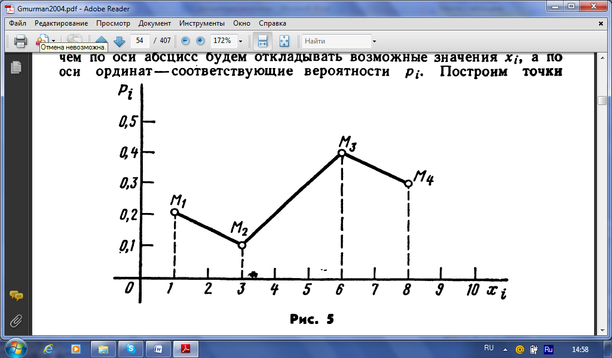

Функция распределения случайной величины Х – это функция F(x), которая при каждом значении своего аргумента х численно равна вероятности того, что случайная величина Х кажется меньше, чем значение аргумента х: F(x) = P{X<x}

Пример 4. Дан ряд распределения дискретной случайной величины:
Х | 2 | 3 | 5 | 6 | 8
р | 0,1 | 0,2 | 0,4 | 0,2 | 0,1
Построить функцию распределения этой случайной величины и ее график.
Решение
- Если значение аргумента x≤2, то F(x) = P (X<x) = 0
- Если значение аргумента 2<x≤3, то F(x) = P (X<x) = 0,1
- Если значение аргумента 3<x≤5, то F(x) = P (X<x) = 0,1 + 0,2 = 0,3
- Если значение аргумента 5<x≤6, то F(x) = P (X<x) = 0,1 + 0,2 + 0,4 = 0,7
- Если значение аргумента 6<x≤8, то F(x) = P (X<x) = 0,1 + 0,2 + 0,4 + 0,2 = 0,9
- Если значение аргумента x>8, то F(x) = P (X<x) = 1.
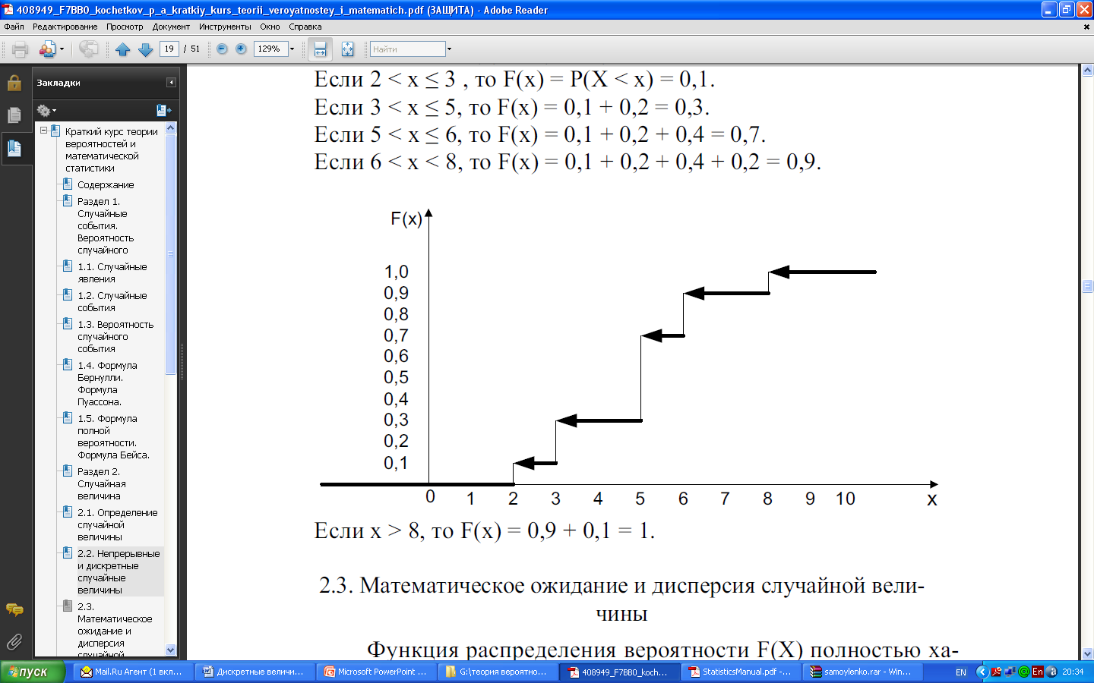
При нахождении закона распределения дискретной случайной величины часто необходимо использовать сложение и умножение вероятностей.
Пример 5. Два орудия стреляют по цели; вероятности попадания в цель при одном выстреле для них равны соответственно 0,7 и 0,8. Для случайной величины Х (числа попаданий в мишень при одном залпе) составить ряд распределения.
Решение.
- Возможные значения случайной величины: х₁ = 0, х₂ = 1, х₃ = 2.
- Вероятности возможных значений:
  - х₁=0, если оба орудия не попали в цель → Р(х₁=0) = (1-0,7)(1-0,8)= 0,06.
  - х₂=1, если в цель попало ровно 1 орудие →
Р(х₂=1) = 0,7∙(1 - 0,8) + (1 – 0,7)∙0,8 = 0,14 + 0,24 = 0,38
  - х₂=2, если оба орудия попали в цель → Р(Х=2)= 0,7⋅0,8 = 0,56.
Составляем ряд распределения.
Х | 0 | 1 | 2
р | 0,06 | 0,38 | 0,56
Варианты для самостоятельного решения
 | I вариант | II вариант
1. | Возможные значения случайной величины таковы: х₁ = 6, х₂ = 7, х₃ = 8. Известны вероятности первых двух возможных значений: р₂ = 0,6; р₃ = 0,25. Найти вероятность х₁. | Возможные значения случайной величины таковы: х₁ = 1, х₂ = 2, х₃ = 3. Известны вероятности первых двух возможных значений: р₁ = 0,45; р₃ = 0,3. Найти вероятность х₂.
2. | Дискретная случайная величина Х задана законом распределения. Построить многоугольник распределения.  Х 2 4 5 6  Р 0,3 0,1 0,2 0,4 | Дискретная случайная величина Х задана законом распределения. Построить многоугольник распределения.  Х 10 15 20 25  Р 0,1 0,5 0,3 0,1
3. | В лотерее среди 100 билетов 5 с выигрышем 1000 руб., 15 – 100 руб., 25 – 10 руб., остальные по 0. Найти закон распределения случайной величины Х – стоимости возможного выигрыша для владельца одного лотерейного билета. | В лотерее разыгрывается 1000 билетов. Среди них два выигрыша по 50 руб., пять по 20 руб., десять по 10 руб., 25 по 5 руб. Найти закон распределения случайной величины Х – стоимости возможного выигрыша для владельца одного лотерейного билета.
4. | Два стрелка произвели по одному выстрелу в мишень. Вероятность попадания в нее первым стрелком равна 0,5; вторым - 0,4. Составить закон распределения числа попаданий в мишень. | Два стрелка произвели по одному выстрелу в мишень. Вероятность попадания в нее первым стрелком равна 0,7; вторым - 0,6. Составить закон распределения числа попаданий в мишень.
5. | Дан ряд распределения дискретной случайной величины:  Х 1 3 5 7 9  р 0,1 0,3 0,3 0,2 0,1  Построить функцию распределения этой случайной величины и ее график. | Дан ряд распределения дискретной случайной величины:  Х 2 4 6 8 10  р 0,1 0,1 0,4 0,3 0,1  Построить функцию распределения этой случайной величины и ее график.
6. | Телефонистка трижды вызывает абонента. Вероятность того, что будет принят первый вызов, равна 0,2, второй вызов – 0,3 и третий вызов – 0,4. Составить закон  распределения вероятностей числа X вызовов, принятых абонентом. | Составить закон распределения вероятностей числа Х исправных приборов, если их три, а вероятности того, что исправны, соответственно равны 0,9, 0,8, 0,7.
РЕШЕНИЕ ЗАДАЧ НА ЗАПИСЬ РАСПРЕДЕЛЕНИЙ
ДИСКРЕТНЫХ СЛУЧАЙНЫХ ВЕЛИЧИН
- Биноминальное распределение имеет место, когда производится n независимых испытаний, в каждом из которых событие может либо появится, либо не появиться.
Вероятность наступления события во всех испытаниях постоянна и равна р, следовательно вероятность ненаступления равна q = 1 - р.
Биноминальным распределение определяется формулой Бернулли:
$$P_{n}\left(k\right)=C_{n}^{k}p^{k}q^{n-k}=\frac{n!}{k!\left(n-k\right)!}p^{k}q^{n-k}$$
Пример 1.Построить закон распределения случайной величины Х – количества домов, данных в эксплуатацию в срок, из 3 строящихся. Вероятность сдачи в эксплуатацию в срок для каждого дома одинакова и равна 0,9.
Решение
- Возможные значения случайной величины Х: х₀=0, х₁=1, х₂=2 или х₃=3.
- Число испытаний (общее число строящихся домов):n= 3.
Вероятность наступления события A в одном опыте (построить каждый дом в срок)
p = 0,9.
- Вероятности возможных значений p_{i}: определяем с помощью формулы Бернулли:
р₀ = Р(х=0) = р₃(0) = С₃⁰р⁰q³= 1*0,9⁰*0,1³ = 0,001
p₁ = Р(х=1) = р₃(1) = С₃¹р¹q²= 3*0,9¹*0,1²= 0,027;
p₂ = Р(х=2) = р₃(2) = С₃²р²q¹= 3*0,9²*0,1¹= 0,243;
p₃ = Р(х=3) = р₃(3) = С₃³р³q⁰= 1*0,9³*0,1⁰= 0,729.
Полученные значения помогают сформировать ряд распределения.

Х | 0 | 1 | 2 | 3
р | 0,001 | 0,027 | 0,243 | 0,729

- Распределение Пуассона – имеет место, когда производится большое количество испытаний, но вероятность появления события мала.
$Р_{n}\left(k\right)=\frac{λ^{k}e^{-λ}}{k!}$, где λ = np.
Пример 2. Завод отправил на базу 4000 доброкачественных изделий. Вероятность того, что в пути изделие проверится, равно 0,0002. Найти закон распределения числа проверенных изделий (при подсчете используйте таблицу распределения Пуассона). Вариантов случайной величины Х – числа проверенных изделий должно быть столько, чтобы сумма их вероятностей была близка к 1.
Решение
- λ = np = 4000*0,0002 = 0,8
- Возможные значения случайной величины Х:
х₀=0, х₁=1, х₂=2, х₃=3, х₄ = 4 и т.д. до х₄₀₀₀ = 4000.
- По таблице распределения Пуассона получим:
P(x=0) = 0,449329
P(x=1) = 0,359463
P(x=2) = 0,143785
P(x=3) = 0,038343
P(x=4) = 0,007669
P(x=5) = 0,001227
- Закон распределения:
Х | 0 | 1 | 2 | 3 | 4 | 5 | … | 4000
Р | 0,449329 | 0,359463 | 0,143785 | 0,038343 | 0,007669 | 0,001227 | … | ≅0

$\sum_{i=0}^{5}{p_{i}}$≅ 0,999816 ≅ 1

- Геометрическое распределение – имеет место, когда производятся независимые испытания, в каждом из которых вероятность появления события равна р. Испытания заканчиваются, как только появляется событие А.
Пример 3. Вероятность того, что стрелок попадет в мишень при одном выстреле, равна 0,8. Стрелку выдаются патроны до тех пор, пока он не попадет. Требуется составить закон распределения дискретной случайной величины Х – числа патронов, выданных стрелку.
Решение
- Возможные значения случайной величины Х: х₁= 1, х₂ = 2, х₃ = 3, … х_{k}=k и т.д.
- Вероятности возможных значений:
p₁ = p = 0,8
p₂ = qp = 0,8*0,2 = 0,16
p₃ = q²p = 0,8*0,2² = 0,032 и т.д.
p_{k} = q^{k}p = 0,8*0,2^{k-1}
Х | 1 | 2 | 3 | … | k | …
р | 0,8 | 0,16 | 0,032 | … | 0,8*0,2^{k-1} | …

4. Гипергеометрическое распределение
Рассмотрим задачу. Пусть в партии из Nизделий имеется М стандартных. Из партии случайно отбирают n изделий с одинаковой вероятностью, причем отобранное изделие не возвращают обратно (поэтому формула Бернулли не работает). Найти вероятность, что среди nотобранных изделий ровно m стандартных.
$$Р\left(Х=m\right)=\frac{C_{M}^{m}C_{N-M}^{n-m}}{C_{N}^{n}}$$

Пример 4. В партии из 10 деталей имеется 8 стандартных. Наудачу отобраны две детали. Составить закон распределения числа стандартных деталей среди отобранных.
Решение
N = 10 – число деталей в партии;
M = 8 – число стандартных деталей;
n = 2 – числоотобранных деталей;
m – число стандартных деталей среди отобранных.
- Возможные значения случайной величины Х – числа стандартных деталей среди отобранных деталей: х₁ = 0, х₂ = 1, х₃ = 2.
- Вероятности возможных значений:
Р₀(х=0) = $\frac{C_{8}^{0}C_{10-8}^{2-0}}{C_{10}^{2}}=\frac{1}{45}$
Р₁(х=1) = $\frac{C_{8}^{1}C_{2}^{1}}{C_{10}^{2}}=\frac{8*2}{45}=\frac{16}{45}$

Р₂(х=1) = $\frac{C_{8}^{2}C_{2}^{0}}{C_{10}^{2}}=\frac{8*7/(1*2)}{45}=\frac{28}{45}$

- Закон распределения:

Х | 0 | 1 | 2
Р | 1/45 | 16/45 | 28/45
Варианты для самостоятельного решения
1. | Устройство состоит из трех независимо работающих элементов. Вероятность отказа каждого элемента в одном опыте равна 0,1.  - Составить закон распределения числа отказавших элементов в одном опыте.  - Чему равна вероятность, что откажет менее двух приборов в опыте?  - Построить многоугольник распределения. | По мишени проводится три выстрела с вероятностью попадания 0,8.  - Найти закон распределения случайной величины Х – число попаданий в мишень.  - Чему равна вероятность, что произведено более одного попадания?  - Построить многоугольник распределения.
2. | Учебник издан тиражом 10000 экземпляров.Вероятность того, что учебник сброшюрован неправильно,равна 0,0001. Найти закон распределения числа бракованных книг (при подсчете используйте таблицу распределения Пуассона) Вариантов случайной величины Х - количества бракованных книг должно быть столько, чтобы сумма их вероятностей была близка к 1. | Устройство состоит из 1000 элементов, работающихнезависимо один от другого. Вероятность отказалюбого элемента в течение определенного времени равна 0,002. Найтизакон распределения числа отказавших элементов (при подсчете используйте таблицу распределения Пуассона) Вариантов случайной величины Х – числа отказавших элементов должно быть столько, чтобы сумма их вероятностей была близка к 1.
3. | Из орудия производится стрельба по цели до первого попадания. Вероятность попадания в цель р = 0,6.Требуется:  а) составить закон распределения дискретной случайной величины Х – числа патронов, выданных стрелку;  б) найти наивероятнейшее число выданных стрелку патронов. | Из орудия производится стрельба по цели до первого попадания. Вероятность попадания в цель р = 0,9.Требуется:  а) составить закон распределения дискретной случайной величины Х – числа патронов, выданных стрелку;  б) найти наивероятнейшее число выданных стрелку патронов.
4. | В партии из семи деталей имеется три стандартных. Наудачу отобраны три детали.  - составить закон распределения дискретной случайной величины Х – числа стандартных деталей среди отобранных.  - найти наивероятнейшее число стандартных деталей среди отобранных. | В партии из восьми деталей имеется пять стандартных. Наудачу отобраны три детали.  - составить закон распределения дискретной случайной величины Х – числа стандартных деталей среди отобранных.  - найти наивероятнейшее число стандартных деталей среди отобранных.
Таблица распределения Пуассона

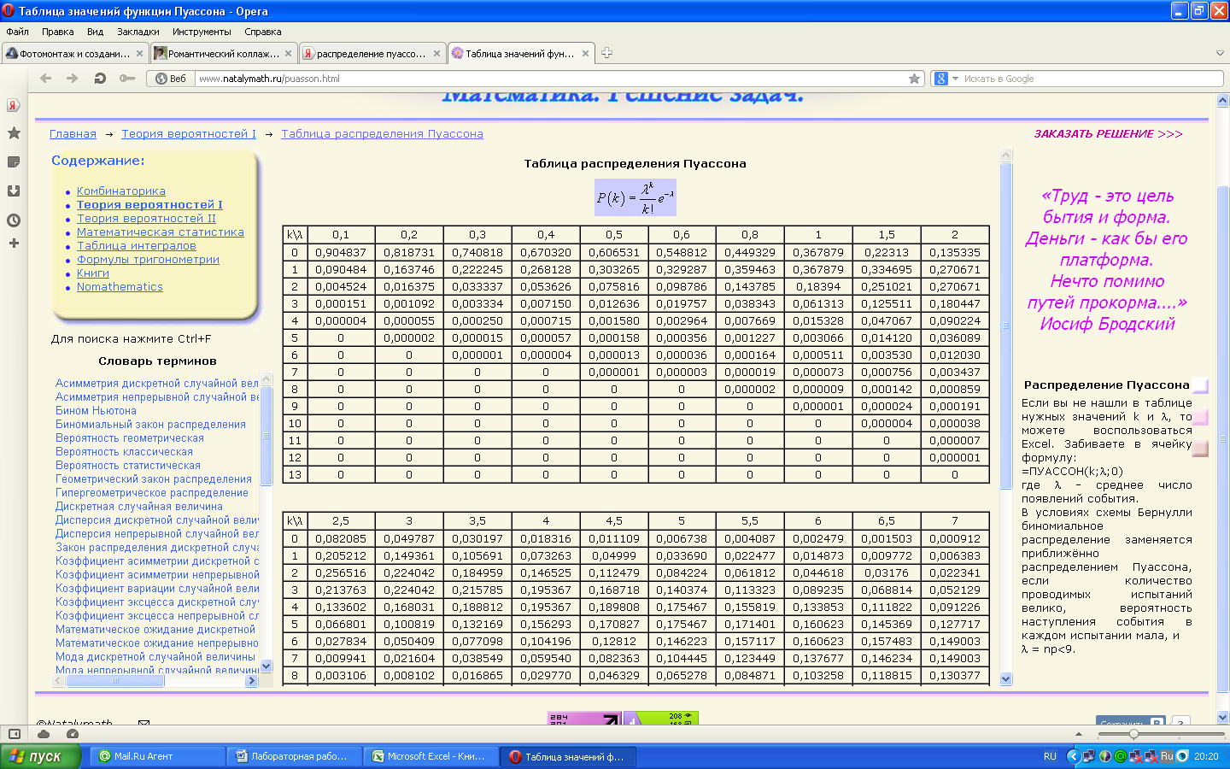

ВЫЧИСЛЕНИЕ ХАРАКТЕРИСТИК ДИСКРЕТНОЙ СЛУЧАЙНОЙ ВЕЛИЧИНЫ
- Математическое ожидание случайной величины X определяется по формуле:

Пример 1. Найти математическое ожидание случайной величины Х, зная ее закон распределения.
Х | 3 | 5 | 2
р | 0,1 | 0,6 | 0,3
Решение
М(Х) = 3*0,1 + 5*0,6 + 2*0,3 = 3,9

Пример 2. Независимые случайные величины Х и Y заданы следующими законами распределения:
Х | 5 | 2 | 4
Р | 0,6 | 0,1 | 0,3

Y | 7 | 9
Р | 0.8 | 0.2
Найти математическое ожидание случайной величины ХY.
Решение.
М(Х) = 5*0,6 + 2*0,1 + 4*0,3 = 4,4
M(Y) = 7*0,8 + 9*0,2 = 7,4
M(XY) = 4,4*7,4=32,56

Пример 3. Производится 3 выстрела с вероятностями попадания в цель, равными р₁= 0,4; р₂= 0,3; р₃ = 0,6. Найти математического ожидание общего числа попаданий.
Решение. Число попаданий при первом выстреле есть случайная величина Х₁, которая может принимать только два значения: 1 – попадание с вероятностью 0,4 и 0 – промах с вероятностью 0,6.

М(Х₁) = 0,4
Аналогично М(Х₂) = 0,3; М(Х₃) = 0,6.
Общее число попаданий есть случайная величина, состоящая из суммы попаданий в каждом из выстрелов: Х=Х₁+Х₂+Х₃.
М(Х) = М(Х₁+Х₂+Х₃) = М(Х₁) + М(Х₂) + М(Х₃) = 1,3 попаданий.

Пример 4. Вероятность попадания в цель при стрельбе из орудия р=0,6. Найти математическое ожидание общего числа попаданий, если будет произведено 10 выстрелов.
Решение. Попадание при каждом выстреле не зависит от исходов других выстрелов, поэтому рассматриваемые события независимы и, следовательно, искомое математическое ожидание М(Х) = np = 10*0.6 = 6 попаданий.

- Дисперсия случайной величины определяется по формуле:
или

Пример 5. Найти дисперсию случайной величины X, которая задана следующим законом распределения:
X | 2 | 3 | 5
p | 0,1 | 0,6 | 0,3

Решение. Найдем математическое ожидание M(X): M (X)=2*0,1+3*0,6+5*0,3+3,5
Математическое ожидание M(X²)=4*0,1+9*0,6+25*0,3=13,3
Искомая дисперсия: D(X)=M(X²)-[M(X)]²=13,3-(3,5)²=1,05

- Среднее квадратичное отклонение случайной величины определяется по формуле:
Варианты для самостоятельного решения
Задание №1. Найдите математическое ожидание M(X), дисперсию D(X) и среднее квадратичное отклонение $δ$ (X).
Вариант 1.
Х | -1 | -2 | -3 | -10 | -12 | -20 | -30 | -40
Р | 0,1 | 0,1 | 0,1 | 0,09 | 0,3 | 0,009 | 0,3 | 0,001

Вариант 2.
Х | -1 | -2 | -3 | -10 | -12 | -20 | -30 | -40
Р | 0,2 | 0,3 | 0,2 | 0,06 | 0,1 | 0,006 | 0,1 | 0,034

Вариант 3.
Х | -1 | -2 | -3 | -10 | -12 | -20 | -30 | -40
Р | 0,1 | 0,3 | 0,1 | 0,005 | 0,1 | 0,005 | 0,3 | 0,09

Вариант 4.
Х | -1 | -2 | -3 | -10 | -12 | -20 | -30 | -40
Р | 0,2 | 0,4 | 0,1 | 0,002 | 0,1 | 0,09 | 0,1 | 0,008

Вариант 5.
Х | -1 | -2 | -3 | -10 | -12 | -20 | -30 | -40
Р | 0,1 | 0,2 | 0,1 | 0,008 | 0,2 | 0,09 | 0,3 | 0,002

Вариант 6.
Х | -1 | -2 | -3 | -10 | -12 | -20 | -30 | -40
Р | 0,3 | 0,2 | 0,1 | 0,003 | 0,2 | 0,095 | 0,1 | 0,002

Задание №2. Дискретные независимые случайные величины заданы законами распределения. Найти математическое ожидание произведения M (XY) и M (2Y).
Вариант 1.:
Х | 1 | 2 |  | Y | 0,5 | 1
р | 0,2 | 0,8 |  | р | 0,3 | 0,7
Вариант 2.
Х | 2 | 1 |  | Y | 1 | 1,25
р | 0,6 | 0,4 |  | р | 0,8 | 0,2
Вариант 3.
Х | 3 | 2 |  | Y | 0,65 | 2
р | 0,7 | 0,3 |  | р | 0,5 | 0,5
Вариант 4.
Х | 1 | 3 |  | Y | 1 | 1,35
р | 0,1 | 0,9 |  | р | 0,4 | 0,6
Вариант 5.
Х | 2 | 4 |  | Y | 2 | 1,85
р | 0,4 | 0,6 |  | р | 0,8 | 0,2
Вариант 6.
Х | 1 | 4 |  | Y | 0,4 | 1
р | 0,5 | 0,5 |  | р | 0,9 | 0,1
Задание №3.
Вариант 1. Производится 4 выстрела с вероятностью по падения в цель р₁=0,6 р₂=0,4, р₃=0,5 и р₄=0,7. Найти математическое ожидание общего числа попадания.
Вариант 2. Производится 4 выстрела с вероятностью по падения в цель р₁=0,3 р₂=0,4, р₃=0,6 и р₄=0,5. Найти математическое ожидание общего числа попадания.
Вариант 3. Производится 4 выстрела с вероятностью по падения в цель р₁=0,1 р₂=0,2, р₃=0,6 и р₄=0,9. Найти математическое ожидание общего числа попадания.
Вариант 4. Производится 4 выстрела с вероятностью по падения в цель р₁=0,7 р₂=0,2, р₃=0,8 и р₄=0,5. Найти математическое ожидание общего числа попадания.
Вариант 5. Производится 4 выстрела с вероятностью по падения в цель р₁=0,5 р₂=0,4, р₃=0,9 и р₄=0,2. Найти математическое ожидание общего числа попадания.
Вариант 6. Производится 4 выстрела с вероятностью по падения в цель р₁=0,3 р₂=0,7, р₃=0,3 и р₄=0,5. Найти математическое ожидание общего числа попадания.

Задание №4.
Вариант 1. Вероятность отказа детали за время испытания на надежность равна 0,2. Найти математическое ожидание числа отказавших деталей, если испытанию будут подвергнуты 10 деталей.
Вариант 2. Вероятность отказа детали за время испытания на надежность равна 0,3. Найти математическое ожидание числа отказавших деталей, если испытанию будут подвергнуты 12 деталей.
Вариант 3. Вероятность отказа детали за время испытания на надежность равна 0,7. Найти математическое ожидание числа отказавших деталей, если испытанию будут подвергнуты 15 деталей.
Вариант 4. Вероятность отказа детали за время испытания на надежность равна 0,9. Найти математическое ожидание числа отказавших деталей, если испытанию будут подвергнуты 18 деталей.
Вариант 5. Вероятность отказа детали за время испытания на надежность равна 0,8. Найти математическое ожидание числа отказавших деталей, если испытанию будут подвергнуты 6 деталей.
Вариант 6. Вероятность отказа детали за время испытания на надежность равна 0,2. Найти математическое ожидание числа отказавших деталей, если испытанию будут подвергнуты 20деталей.

Задание №5
Вариант 1. Найти дисперсию случайной величины Х – числа появлений события в 100 независимых испытаниях, в каждом из которых вероятность наступления события равна 0,7.
Вариант 2. Найти дисперсию случайной величины Х – числа появлений события в 130 независимых испытаниях, в каждом из которых вероятность наступления события равна 0,6
Вариант 3. Найти дисперсию случайной величины Х – числа появлений события в 150 независимых испытаниях, в каждом из которых вероятность наступления события равна 0,2.
Вариант 4. Найти дисперсию случайной величины Х – числа появлений события в 200 независимых испытаниях, в каждом из которых вероятность наступления события равна 0,4.
Вариант 5. Найти дисперсию случайной величины Х – числа появлений события в 400 независимых испытаниях, в каждом из которых вероятность наступления события равна 0,8.
Вариант 6. Найти дисперсию случайной величины Х – числа появлений события в 250 независимых испытаниях, в каждом из которых вероятность наступления события равна 0,3.

Задание №6
Вариант 1. Случайная величина X может принимать два возможных значения х₁ с вероятностью 0,3 и х₂ с вероятностью 0,7, причем х₂> x₁. Найти х₁ и х₂, зная, что М (Х) = 2,7 и D (X) = 0,21.
Вариант 2. Случайная величина X может принимать два возможных значения х₁ с вероятностью 0,4 и х₂ с вероятностью 0,6, причем х₁> x₂. Найти х₁ и х₂, зная, что М (Х) = 3,4 и D (X) = 0,24.
ВЫЧИСЛЕНИЕ ВЕРОЯТНОСТЕЙ ДЛЯ НЕПРЕРЫВНОЙ СЛУЧАЙНОЙ ВЕЛИЧИНЫ; НАХОЖДЕНИЕ ФУНКЦИИ ПЛОТНОСТИ И ИНТЕГРАЛЬНОЙ ФУНКЦИИ РАСПРЕДЕЛЕНИЯ
Случайную величину называют непрерывной, если ее функция распределения есть непрерывная, кусочно-дифференцируемая функция с непрерывной производной.
Плотностью распределения вероятностей непрерывной случайной величины Х называют функцию f(x) – первую производную от функции распределения F(x). $f \left(x\right)=F^{'}(x)$
Пример 1. Дана функция распределения непрерывной случайной величины X. Найти плотность рапределения f(x).
$F \left(x\right)=\left\{\begin{aligned}0 \\ sin x \\ 1\end{aligned}\begin{matrix}при \\ при \\ при\end{matrix}\right.$ $\begin{matrix}x≤0 \\ 0<x≤π/2 \\ x>π/2\end{matrix}$
Решение. Плотность распределения равна первой производной от функции распределения:
$f \left(x\right)=F^{'}(x)=\left\{\begin{aligned}0^{'}, при x<0 \\ {\left(sin x\right)}^{'}, при 0<x≤\frac{π}{2}= \\ 1^{'}, при x> π/2\end{aligned}\right.\left\{\begin{aligned}0 \\ cos x \\ 0\end{aligned}\begin{matrix}при \\ при \\ при\end{matrix}\right.$ $\begin{matrix}x<0 \\ 0<x≤π/2 \\ x>π/2\end{matrix}$

Вероятность того, что случайная величина примет значение, заключенное в интервале [а,b), можно найти, используя функцию распределения и плотность распределения.
При вычислении такой вероятности по функции распределения, используется формула P(a$≤$X<b)=F(b) - F(a).

Пример 2. Случайная величина X задана функцией распределения
$F \left(x\right)=\left\{x/4\begin{aligned}0 \\ + \\ 1\end{aligned}1/4\begin{matrix} при \\ при \\ при\end{matrix}\right.$ $\begin{matrix}x≤-1 \\ -1<x≤3 \\ x>3\end{matrix}$
Найти вероятность того, что в результате испытания X примет значение, принадлежащее интервалу [0,2):
Решение. Так как по условию (вторая строка) на интервале [0,2) F (x) = x/4+1/4, то
P (0≤X<2) = F (2) – F (0).
F(2) –F(0) = (2/4+1/4)-(0/4+1/4)=1/2.
Получим P (0≤X<2)=1/2.

Для нахождения вероятности попадания случайной величины в интервал по плотности распределения, используется формула P(a$≤$X<b)= $\int_{a}^{b}{f\left(x\right)dx}$.

Пример 3. Задана плотность вероятности случайной величины X. Найти вероятность того, что в результате испытания X примет значение, принадлежащее интервалу [0,5; 1).
f$\left(x\right)=\left\{\begin{aligned}0 \\ 2x \\ 0\end{aligned}\begin{matrix} при \\ при \\ при\end{matrix}\right.$ $\begin{matrix}x≤0 \\ 0<x≤1 \\ x>1\end{matrix}$
Решение. Искомая вероятность
P (0,5≤X<1)=$\int_{0.5}^{1}{2xdx=\frac{{2x}^{2}}{2}\left|\begin{matrix}1 \\ 0,5\end{matrix}=x^{2}\left|\begin{matrix}1 \\ 0,5\end{matrix}\right.=1-0,25=0,75\right.}$

Зная плотность распределения можно найти функцию распределения по формуле:
F(x) = $\int_{-∞}^{x}{f\left(x\right)dx}$

Пример 4. Случайная величина задана плотностью распределения. Найти: функцию распределения.
$f \left(x\right)=\left\{\begin{aligned}0 \\ (sin x)/2 \\ 0\end{aligned}\begin{matrix} при \\ при \\ при\end{matrix}\right.$ $\begin{matrix}x≤0 \\ 0<x≤π \\ x>π\end{matrix}$

Решение
- Если -$∞$<x$≤$0, то F(x) = $\int_{-∞}^{x}{f\left(x\right)dx=\int_{-∞}^{х}{0dx}}$=0.
- Если 0<x$≤π$,то
F(x) = $\int_{-∞}^{x}{f\left(x\right)dx=\int_{-∞}^{0}{0dx+\int_{0}^{x}{\frac{\sin{x}}{2}dx=0+(-\frac{\cos{x}}{2})\left|\begin{matrix}x \\ 0\end{matrix}=-\frac{\cos{x}}{2}-(-\frac{1}{2})=\frac{1}{2}\right.}}}-\frac{\cos{x}}{2}$
- Если x>$π$
F(x) = $\int_{-∞}^{x}{f\left(x\right)dx=\int_{-∞}^{0}{0dx+\int_{0}^{π}{\frac{\sin{x}}{2}dx+\int_{π}^{x}{0dx}=0+(-\frac{\cos{x}}{2})\left|\begin{matrix}π \\ 0\end{matrix}+0=-\frac{\cos{π}}{2}-(-\frac{\cos{0}}{2})=\frac{1}{2}+\frac{1}{2}=1\right.}}}$.
Ответ: $F \left(x\right)=\left\{\begin{aligned}0 \\ (1-cos x)/2 \\ 1\end{aligned}\begin{matrix}при \\ при \\ при\end{matrix}\right.$ $\begin{matrix}x≤0 \\ 0<x≤π \\ x>π.\end{matrix}$

Пример 5. Плотность распределения непрерывной случайной величины X в интервале
(-π/2, π/2) равна f(x)=a*cos(x); вне этого интервала f(x)=0. Найти постоянный параметр a.

Решение.
Если функция f(x) представляет собой плотность распредеения вероятностей непрерывной случайной величины, заданной на интервале (a, b), то выполняется условие $\int_{a}^{b}{f\left(x\right)dx}$=1
Найдем $\int_{\frac{–π}{2}}^{\frac{π}{2}}{a*cosxdx= a*sin⁡(x)}\left|\begin{matrix}\frac{π}{2} \\ \frac{–π}{2}\end{matrix}=a (\sin{\frac{π}{2}}-sin(-{\frac{π}{2})}=a\left(1+1\right)= 2a\right.$
Приравнем результат к единице: 2a = 1. Таким образом, искомый параметр $а=\frac{1}{2}$.
Варианты для самостоятельного решения
 | I вариант | II вариант
1. | Случайная величина X задана функцией распределения  $$F \left(x\right)=\left\{\begin{aligned}0, при х≤2 \\ 0,5x-1, при 2<x≤4 \\ 1, при х >4\end{aligned}\right.$$  а) Найти плотность распределения f(x).  б) Построить график функций F(x) и f(x)  в) Найти вероятность того, что в результате испытания X примет значение, заключенное в интервале [3$;5$) двумя способами:  - по функции F(x)  - по функции f(x) | Случайная величина X задана функцией распределения  $$F \left(x\right)=\left\{\begin{aligned}0, при х≤2 \\ {(х-2)}^{2}, при 2<x≤3 \\ 1, при х >3\end{aligned}\right.$$  а) Найти плотность распределения f(x).  б) Построить график функций F(x) и f(x)  в) Найти вероятность того, что в результате испытания X примет значение, заключенное в интервале [$2,1;2,5$) двумя способами:  - по функции F(x)  - по функции f(x)
2. | Дана функция распределения непрерывной случайной величины X  $F \left(x\right)=\left\{\begin{aligned}0 \\ sin 2x \\ 1\end{aligned}\begin{matrix} при \\ при \\ при\end{matrix}\right.$ $\begin{matrix}x≤0 \\ 0<x≤π/4 \\ x>π/4\end{matrix}$  Найти плотность рапределения f(x). | Дана функция распределения непрерывной случайной величины X  $F \left(x\right)=\left\{\begin{aligned}0 \\ sin 4x \\ 1\end{aligned}\begin{matrix} при \\ при \\ при\end{matrix}\right.$ $\begin{matrix}x≤0 \\ 0<x≤π/8 \\ x>π/8\end{matrix}$  Найти плотность рапределения f(x).
3. | Задана плотность распределения. Найти функцию распределения.  $$f\left(x\right)=\left\{\begin{aligned}0, если x≤0 \\ (\cos{x), если 0<x≤π/2} \\ 0, если x>π/2\end{aligned}\right.$$ | Задана плотность распределения. Найти функцию распределения.  $$f\left(x\right)=\left\{\begin{aligned}0, если x≤π/4 \\ 2sin2x{, если π/4<x≤π/2} \\ 0, если x>π/2\end{aligned}\right.$$
4. | Непрерывная случайная величина X задана плотностью распределения  f(x)=(3/2)sin 3x в интервале (0, $π/3)$; вне этого интервала f(x) = 0. Найти вероятность того, что X примет значение, принадлежащее интервалу ($π/6$,$π/4$). | Непрерывная случайная величина X задана плотностью распределения  f(x)=(6/5)sin 3x в интервале (0, $π)$; вне этого интервала f(x) = 0. Найти вероятность того, что X примет значение, принадлежащее интервалу ($π/6$,$π/4$).
5*. | Плотность распределения непрерывной случайной величины X в интервале (0, π/3) равна f(x)=a*sin(3x); вне этого интервала f(x)=0. Найти постоянный параметр a. | Плотность распределения непрерывной случайной величины X в интервале (0, π/2) равна f(x)=a*sin(2x); вне этого интервала f(x)=0. Найти постоянный параметр a.
Таблица синусов и косинусов

Угол x | 0 | $$\frac{π}{6}$$ | $$\frac{π}{4}$$ | $$\frac{π}{3}$$ | $$\frac{π}{2}$$ | π | $$\frac{3π}{4}$$ | 2π
Sin(x) | 0 | $$\frac{1}{2}$$ | $$\frac{\sqrt{2}}{2}$$ | $$\frac{\sqrt{3}}{2}$$ | 1 | 0 | $$\frac{\sqrt{2}}{2}$$ | 0
Cos(x) | 1 | $$\frac{\sqrt{3}}{2}$$ | $$\frac{\sqrt{2}}{2}$$ | $$\frac{1}{2}$$ | 0 | -1 | $$\frac{-\sqrt{2}}{2}$$ | 1

ВЫЧИСЛЕНИЕ ХАРАКТЕРИСТИК ДЛЯ НЕПРЕРЫВНОЙ СЛУЧАЙНОЙ ВЕЛИЧИНЫ

С ПОМОЩЬЮ ФУНКЦИИ ПЛОТНОСТИ И ИНТЕГРАЛЬНОЙ ФУНКЦИИ РАСПРЕДЕЛЕНИЯ
Для непрерывной случайной величины можно определить следующие числовые характеристики:
- Математическое ожидание – средневзвешенное по вероятностям значение случайной величины.
M(X) = $\int_{-∞}^{∞}{xf\left(x\right)dx}$ - если возможные значения Х принадлежат всей числовой прямой.
- Мода – наиболее вероятное значение случайной величины Х.
- Дисперсия – характеризует разброс случайной величины вокруг ее математического ожидания.
D(X) = $\int_{a}^{b}{x^{2}f\left(x\right)dx-({M(x))}^{2}}$ - если возможные значения X принадлежат интервалу [a, b]
D(X) = M(x²)-(M(x))²
- Среднее квадратичное отклонение -$σ\left(x\right)=\sqrt{D(x)}$.

Рассмотрим примеры определения числовых характеристики непрерывных случайных величин.
Пример 1. Непрерывная случайная величина X задана плотностью распределения. Найти математическое ожидание.
x
f(x)
0
3
2
1
1
f(x) = $\left\{\begin{aligned}0 приx<1. \\ x-1 при 1≤x<2, \\ \begin{matrix}-x+3 при 2≤x<3, \\ 0 приx≥3.\end{matrix}\end{aligned}\right.$

Решение
M(X) = $\int_{-∞}^{∞}{xf\left(x\right)dx=\int_{-∞}^{1}{0dx+}\int_{1}^{2}{x\left(x-1\right)dx+\int_{2}^{3}{x\left(-x+3\right)dx+\int_{3}^{∞}{0dx}=(x^{3}/3}-x^{2}/2)\left|\begin{matrix}2 \\ 1\end{matrix}+(3x^{2}/2-x^{3}/3)\right.}}\left|\begin{matrix}3 \\ 2\end{matrix}=\left[\left(\frac{8}{3}-\frac{4}{2}\right)-\left(\frac{1}{3}-\frac{1}{2}\right)\right]-[\left(\frac{3*9}{2}-\frac{27}{3}\right)-\left(\frac{3*4}{2}-\frac{8}{3}\right)=2.\right.$

Пример 2. Случайная величина X задана плотностью распределения.
f(x) = $\left\{\begin{aligned}0, x<0 \\ 0,5\sin{x, x∈\left(0;π\right),} \\ 0, x≥π\end{aligned}\right.$
Найти математическое ожидание и моду.
Решение
- Математическое ожидание:
M(X) = $\int_{-∞}^{∞}{xf\left(x\right)dx}$ = 0,5$\int_{0}^{π}{xsinxdx}$.
Для нахождения интеграла используем формулу интегрирование по частям.
U = x dU = dx $\int_{a}^{b}{UdV}={\left.UV\right|}_{a}^{b}-\int_{a}^{b}{VdU}$
dV = sinxdx V = -cosx
$\int_{0}^{π}{xsinxdx}={\left.x(-cosx)\right|}_{0}^{π}-\int_{0}^{π}{\left(-cosx\right)dx=[π\left(-cosπ\right)-0]}+{\left.sin⁡x\right|}_{0}^{π}=π+\left(sinπ-sin0\right)=π$
M(X) = 0,5$\int_{0}^{π}{xsinxdx= 0,5*π=\frac{π}{2}}$.

- Мода:
(0,5sinx)’ = 0,5 cosx
0,5cos x = 0
cosx = 0 при x = $\frac{π}{2}$ +$πk$ – критические точки данной функции на всей числовой прямой
x = $\frac{π}{2}ϵ[0,π]$ – критическая точка в рассматриваемом интервале
x | 0 | $$\frac{π}{2}$$ | $$π$$ | $$\frac{π}{6}$$
y | 0 | $$\frac{1}{2}$$ | 0 | $$\frac{1}{4}$$
Проверим точку x = $\frac{π}{2}$ на максимум:
$$\frac{1}{2}$$
$$\frac{π}{2}$$
$$\frac{π}{2}$$
x
$$π$$
0
-
+

Т.к. в точке x = $\frac{π}{2}$ производная меняет знак с“+”на“-“, то в этой точке плотность вероятности будет максимальна.
Мода: m = $\frac{π}{2}$

Пример 3. Случайная величина задана плотностью распределения:
f(x) = $\left\{\begin{aligned}0, приx<-1 \\ 3x^{2}, при-1 ≤x≤0 \\ 0, приx>0\end{aligned}\right.$ Найти дисперсию и среднее квадратичное отклонение этой случайной величины.

Решение
1. Найдем математическое ожидание: M(X) = $\int_{-∞}^{∞}{xf\left(x\right)dx}$ = $\int_{-1}^{0}{3x^{3}dx=3x^{4}/4\left|\begin{matrix}0 \\ -1\end{matrix}=-3/4.\right.}$
2. Определим дисперсию.
D(X) = ${\int_{-1}^{0}{x^{2}*3x^{2}dx-(-\frac{3}{4}})}^{2}$=$\int_{-1}^{0}{3x^{4}dx}-\frac{9}{16}=3\int_{-1}^{0}{x^{4}}dx-\frac{9}{16}= \frac{{3x}^{5}}{5}\left|\begin{matrix}0 \\ -1\end{matrix}-\frac{9}{16}=\left(0-\frac{3*{\left(-1\right)}^{5}}{5}\right)--\frac{9}{16}=\frac{3}{5}-\frac{9}{16}=0.6-0.5625=0,0375.\right.$
- Среднее квадратичное отклонение: $σ\left(x\right)=\sqrt{D(x)}=\sqrt{0,0375}=0,19$
Варианты для самостоятельного решения
I вариант
- Случайная величина задана плотностью распределения:
$$f\left(x\right)=\left\{\begin{aligned}0, приx<-2 \\ 4x^{2}, при-2≤x≤2 \\ 0, при x>2\end{aligned}\right.$$
Найти математическое ожидание, дисперсию и среднеквадратичное отклонение этой случайной величины

- Непрерывная случайная величина Х задана плотностью распределения
$$f\left(x\right)=\left\{\begin{aligned}0, приx<0 \\ 2x, при 0≤x<1 \\ 4-2x, при 1≤x<2 \\ 0, приx≥2\end{aligned} \right.$$

Найти математическое ожидание. Построить график f(x).

- Случайная величина задана функцией распределения:
$$F\left(x\right)=\left\{\begin{aligned}0, приx<-2 \\ -x^{2 }+4x, при 1≤x≤2 \\ 1, при x>2\end{aligned}\right.$$
Найти моду этой случайной величины

- Случайная величина Х задана плотностью распределения:
$$f\left(x\right)=\left\{\begin{aligned}0, приx<0 \\ \frac{1}{4}\sin\left(x\right), при 0≤x≤π \\ 0, приx>π\end{aligned}\right.$$
Найти математическое ожидание и моду.

II вариант
- Случайная величина задана плотностью распределения:
$f\left(x\right)=\left\{\begin{aligned}0, при x<-1 \\ 4x^{2}, при-1≤x≤1 \\ 0, приx>1\end{aligned}\right.$
Найти дисперсию и среднеквадратичное отклонение этой случайной величины

- Непрерывная случайная величина Х задана плотностью распределения
$f\left(x\right)=\left\{\begin{aligned}0, при x<0 \\ \frac{1}{2}x, при 0≤x<2 \\ 2-\frac{x}{2}, при 2≤x<4 \\ 0, при x≥4\end{aligned}\right.$Найти математическое ожидание. Построить график f(x).

- Случайная величина задана функцией распределения:
$$F\left(x\right)=\left\{\begin{aligned}0, приx<-2 \\ x^{2 }-2x, при 1≤x≤2 \\ 1, при x>2\end{aligned}\right.$$
Найти моду этой случайной величины

- Случайная величина Х задана плотностью распределения:
$f\left(x\right)=\left\{\begin{aligned}0, приx<0 \\ 2\sin\left(x\right), при 0≤x≤π \\ 0, приx>π\end{aligned}\right.$ Найти математическое ожидание и моду.
ВЫЧИСЛЕНИЕ ВЕРОЯТНОСТЕЙ ДЛЯ НОРМАЛЬНО, РАВНОМЕРНО И ПОКАЗАТЕЛЬНО РАСПРЕДЕЛЕННЫХ ВЕЛИЧИН
Среди непрерывных случайных величин особого внимания заслуживают величины, имеющие один из следующих законов распределения: равномерный, показательный, нормальный.
Нормальным называют распределение вероятностей непрерывной случайной величины, которое описывается плотностью:
$$f\left(x\right)= \frac{1}{σ\sqrt{2π}}∙e^{-\frac{{(x-μ)}^{2}}{2σ^{2}}}$$
где μ – математическое ожидание; σ – среднеквадратичное отклонение.
Вероятность попадания в интервал нормально распределенной случайной величины равна:
Р(α < X < β) = Ф($\frac{β-μ}{σ})$- Ф ($\frac{α-μ}{σ})$, где Ф – функция Лапласа (определяется по таблице)

Пример 1. Время загрузки Web-страницы распределено нормально, причем его математическое ожидание равно μ = 7 с, а стандартное отклонение σ = 2 с. Определите вероятность того, что время загрузки лежит в интервале 7 – 9 секунд.
Решение
По условию, α = 7, β = 9, μ = 7, σ = 2. Следовательно,
P(7<X<9) = Ф($\frac{9-7}{2})$ – Ф($\frac{7-7}{2})$ = Ф(1) – Ф(0) = 0,3413 – 0 = 0,3413.

Распределение вероятностей называют равномерным, если на интервале, которому принадлежат все возможные значения случайной величины, плотность вероятности постоянна.
Плотность равномерного распределения f(x) определяется формулой:
$$f\left(x\right)= \left\{\begin{aligned}0, при x≤a \\ \frac{1}{b-a}, при a<x≤b \\ 0, при x>b\end{aligned}\right.$$
Вероятность попадания в интервал равномерно распределенной
случайной величины
$$P(α<X<β)=\frac{β- α}{b-а}$$

Пример 2. Известно, что передатчик может начать работу в любой момент времени между 12 и 14 часами. Какова вероятность того, что начало передачи придется ждать не более 15 минут (0,25 часа).
Решение. Пусть Х(ч) – время начала работы передатчика. Поскольку передача может начаться в любой момент между 12 и 14 часами и все моменты равновозможны, то Х – случайная величина распределенная равномерно.
α = 12, β = 12,25, а = 12, b = 14
Р(12<x<12,25) = $\frac{12.25-12}{14-12}=\frac{0.25}{2}=0.125$

Показательным (экспоненциальным) называют распределение вероятностей непрерывной случайной величины Х, которое описывается плотностью:
$f\left(x\right)= \left\{\begin{aligned}0 при x≤0 \\ λe^{-λx} при x≥0\end{aligned}\right.$, где λ – постоянная положительная величина
Функция показательного распределения определяется формулой:
$$F\left(x\right)= \left\{\begin{aligned}0 при x≤0 \\ 1-e^{-λx} при x≥0\end{aligned}\right.$$

Пример 3. Написать плотность, функцию распределения, математическое ожидание и дисперсию показательного закона, если параметр λ = 8.
Решение
Искомая плотность распределения равна:
$$f\left(x\right)= \left\{\begin{aligned}0 при x≤0 \\ 8e^{-8x} при x≥0\end{aligned}\right.$$
Функция распределения:
$$F\left(x\right)= \left\{\begin{aligned}0 при x≤0 \\ 1-e^{-8x} при x≥0\end{aligned}\right.$$
Математическое ожидание М(х) = 1/λ = 1/8
Дисперсия D = 1/λ² = 1/64
Варианты для самостоятельного решения
Задание 1. Решите предложенные задачи
I вариант (на «3»)
- Передатчик может начать работу в любой момент времени между 10 и 12 часами. Какова вероятность того, что начало передачи придется ждать не более 30 минут. Найти математическое ожидание и стандартное отклонение.
- Математическое ожидание и среднее квадратическое отклонение нормально распределенной случайной величины соответственно равны 8 и 2. Построить график нормально распределенной случайной величины. Найти вероятность того, что в результате испытания X примет значение, заключенное в интервале (4,8).
- Написать плотность, функцию распределения, математическое ожидание и дисперсию показательного закона, если параметр λ = 5.

II вариант (на «3»)
- Передатчик может начать работу в любой момент времени между 14 и 16 часами. Какова вероятность того, что начало передачи придется ждать не более 45 минут.
- Математическое ожидание и среднее квадратическое отклонение нормально распределенной случайной величины соответственно равны 4 и 2. Построить график нормально распределенной случайной величины. Найти вероятность того, что в результате испытания X примет значение, заключенное в интервале (4,6).
- Написать плотность, функцию распределения, математическое ожидание и дисперсию показательного закона, если параметр λ = 7.

III вариант (на «4»)
- Автобусы маршрута №5 идут строго по расписанию. Интервал движения – 5 минут. Найти вероятность того, что пассажир, подошедший к остановке, будет ожидать автобус менее 3 минут. Найти математическое ожидание и стандартное отклонение.
- Математическое ожидание и среднее квадратическое отклонение нормально распределенной случайной величины соответственно равны 10 и 2. Построить график нормально распределенной случайной величины. Найти вероятность того, что в результате испытания X примет значение, заключенное в интервале (12,14).
- Длительность времени безотказной работы элемента имеет показательное распределение с параметром λ = 0,02. Написать плотность, функцию распределения, математическое ожидание и дисперсию показательного закона. Найти вероятность того, что за время длительностью t = 100 ч элемент откажет.

IV вариант (на «4»)
- Автобусы маршрута №5 идут строго по расписанию. Интервал движения – 5 минут. Найти вероятность того, что пассажир, подошедший к остановке, будет ожидать автобус более 3 минут. Найти математическое ожидание и стандартное отклонение.
- Математическое ожидание и среднее квадратическое отклонение нормально распределенной случайной величины соответственно равны 20 и 5. Построить график нормально распределенной случайной величины. Найти вероятность того, что в результате испытания X примет значение, заключенное в интервале (15,25).
- Длительность времени безотказной работы элемента имеет показательное распределение с параметром λ = 0,005. Написать плотность, функцию распределения, математическое ожидание и дисперсию показательного закона. Найти вероятность того, что за время длительностью t = 200 ч элемент откажет.

V вариант (на «5»)
- Цена деления шкалы измерительного прибора равна 0,2. Показания прибора округляются до ближайшего целого деления. Найти вероятность того, что при отсчете будет сделана абсолютная ошибка: а) меньшая 0,04; б) большая 0,05.
- Процент содержания золы в угле является нормально распределенной случайной величиной с математическим ожиданием 16% и средним квадратическим отклонением 4%. Определить вероятность того, что в наудачу взятой пробе угля будет от 12 до 24% золы.
- Пусть Х (часть) – время, необходимое для выполнения теста по математике, удовлетворяет показательному распределению с параметром λ=0,25. Написать плотность, функцию распределения, математическое ожидание и дисперсию показательного закона. Вычислить вероятность того, что время, необходимое для выполнения теста, не превысит 4 часов.

Задание 2. Постройте в электронной таблице кривую Гаусса
- Столбец А заполняется при помощи автозаполнения значениями от 19,8 до 28,8 с шагом 0,5.
- Для заполнения столбца B используется стандартная функция группы Статистические: НОРМ. РАСП
- Для построения графика функции используется Мастер диаграмм (тип диаграммы – График с маркером).
- Меняя значения математического ожидания и дисперсии распределения, получите различные кривые — «колокола»: крутые или пологие

ПОСТРОЕНИЕ ДЛЯ ЗАДАННОЙ ВЫБОРКИ СТАТИСТИЧЕСКОГО РАСПРЕДЕЛЕНИЯ И ЕГО ГРАФИКА

Ранжирование предполагает упорядочение данных выборки. В результате ранжирования по возрастанию получается вариационный ряд. Проранжированные данные удобнее записать в виде таблицы, в которой указывается перечень вариант и их частот (относительных частот). Такая таблица называется таблицей частот (относительных частот) или статистическим распределением. Статистические распределения можно также записывать в виде последовательности интервалов и соответствующих им частот.
Для наглядности строятся графики статистического распределения: полигон и гистограмму.
Полигоном частот (относительных частот) называется ломаная, отрезки которой соединяют точки с абсциссами равными вариантам и ординатами, равными частотам (относительным частотам) соответствующих вариантов.
Гистограммой частот (относительных частот) называется ступенчатая фигура, состоящая из прямоугольников, основаниями которых случат частичные интервалы длиной h, а высоты равны отношению n/h (W/h).

Пример 1. Дан статистический ряд: 2 2 3 3 3 3 4 2 3 3 2 3 2 3 2 3 2 4 3 2 2 3 2 4 5 2 3 3 2 4 3 2 3 4 3 3 2 3 5 3.
а) построить для него вариационный ряд; б) построить статистическое распределение для частот и относительных частот; в) дополнить статистическое распределение накопленными частотами;
г) построить полигон частот и относительных частот.
Решение
а) Для получения вариационного ряда сгруппируем одинаковые значения исходного ряда и запишем их в порядке возрастания: 2 2 2 2 2 2 2 2 2 2 2 2 2 2 3 3 3 3 3 3 3 3 3 3 3 3 3 3 3 3 3 3 3 4 4 4 4 4 5 5.
б) Подсчитав частоты каждой варианты, построим статистическое распределение. Для нахождения относительных частот используем формулу: W_{i} = n_{i}/n (где n – объем выборки). В нашем примере n = 40.
x_{i} | 2 | 3 | 4 | 5
n_{i} | 14 | 19 | 5 | 2
W_{i} | 0,35 | 0,475 | 0,125 | 0,05
в) Накопленная частота S_{i} показывает, какая доля чисел статистического ряда не превышает данного значения. Накопленные частоты получаются из относительных частот накопительным суммированием.
x_{i} | 2 | 3 | 4 | 5
n_{i} | 14 | 19 | 5 | 2
W_{i} | 0,35 | 0,475 | 0,125 | 0,05
S_{i} | 0,35 | 0,825 | 0,95 | 1
г) Построим полигон частот, отложив по оси абсцисс значения x_{i}, а по оси ординат - n_{i}. Аналогично построим полигон относительных частот.

Пример 2. На школьниках 1-го «А» класса было проведено исследование для выяснения того, сколько весит портфель первоклассника. В результате взвешиваний был получен следующий статистический ряд (масса каждого портфеля в кг): 2,1; 2,45; 1,9; 2,6; 3,1; 1,95; 3,4; 4,3; 1,15; 2,7; 2,2; 3,2; 2,4; 2,2; 1,8; 1,5; 2,4; 2,25; 2,6; 1,75.
а) постройте статистический ряд в виде интервальной таблицы частот, определите относительные частоты на каждом интервале.
б) постройте гистограмму частот и относительных частот.

Решение
а) Для построения статистического ряда данных в виде интервальной таблицы частот разобьем все значения выборки на равные промежутки по 1 кг и подсчитаем число попаданий в каждый из них. Для нахождения относительных частот используем формулу: W_{i} = n_{i}/n. В нашем примере n = 20.
x_{i} | 1-2 | 2-3 | 3-4 | 4-5
n_{i} | 6 | 10 | 3 | 1
W_{i} | 0,3 | 0,5 | 0,15 | 0,05

б) Для построения гистограммы частот определим для каждого интервала его длину h и плотность частоты (n_{i}/h).
h = 1 (определяется как разность x_{i} интервала); n₁/h=6/1=6; n₂/h=10/1=10; n₃/h=3/1=3; n₄/h=1/1=1.
3
4
5
2
1
Аналогично строится гистограмма относительных частот.

ПОРЯДОК ВЫПОЛНЕНИЯ И ФОРМА ОТЧЕТНОСТИ

I вариант
Задание 1. Дан числовой ряд, представляющий итоговые оценки по математике студентов 1 курса:
3 4 5 4 4 3 5 4 4 3 5 4 5 3 3 4 4 4 5 3 3 5 5 4 5.
а) построить для него вариационный ряд; б) построить статистическое распределение для частот и относительных частот; в) дополнить статистическое распределение накопленными частотами;
г) построить полигон частот и относительных частот.

Задание 2. В отделе мужской обуви универмага в течение дня производился учет стоимости проданной обуви. Были получены следующие результаты (в рублях):
1200, 1110, 2300, 890, 320, 1200, 560, 1340, 1400, 1050, 1050, 4700, 3200, 2900, 2100, 2450, 890, 1110, 1200, 1200, 2300, 1050, 1400, 1200, 890, 320, 1320, 890, 1100, 1050
а) Представьте эти данные в виде интервальной таблицы абсолютных и относительных частот, разбив диапазон цен от 0 до 5000 рублей на интервалы длиной по 1000 рублей.
б) постройте гистограмму частот и относительных частот.

II вариант
Задание 1. Дана случайная выборка из 25-ти учеников 8-го класса с данными об их росте: 166 165 163 166 168 165 168 170 165 165 165 165 164 168 165 164 161 166 166 167 164 163 168 167 167.
а) построить для него вариационный ряд; б) построить статистическое распределение для частот и относительных частот; в) дополнить статистическое распределение накопленными частотами;
г) построить полигон частот и относительных частот.

Задание 2. Перед вами выборка, полученная по результатам изучения обменного курса доллара в 20-ти обменных пунктах города: 26,45; 26,4; 26,41; 26,45; 26,66; 26,53; 26,55; 26,44; 26,8; 26,67; 26,77; 26,43; 26,7; 26,6; 26,68; 26,58; 26,55; 26,54; 26,57; 26,59
а) Разбейте весь интервал от 26,4 до 26,9 на пять интервалов, сгруппируйте данные и постройте по ним интервальную таблицу частот.
б) постройте гистограмму частот и относительных частот.

КОНТРОЛЬНЫЕ ВОПРОСЫ

- В чем суть выборочного метода? Чем отличается выборочная совокупность от генеральной?

ЛИТЕРАТУРА
- Гмурман В.Е. Теория вероятностей и математическая статистика. – М.: Высшая школа, 2007. – 480 с.

Практическая работа №13
ОПРЕДЕЛЕНИЕ ЧИСЛОВЫХ ХАРАКТЕРИСТИК ВЫБОРКИ.
ВЫЧИСЛЕНИЕ ТОЧЕЧНОЙ ОЦЕНКИ

Цель работы: научиться определять числовые характеристики выборок и определять точечные оценки.

Для выполнения работы необходимо знать виды числовых характеристик выборок и формулы для их определения, виды точечных оценок; необходимо уметь определять числовые характеристики выборок и точечные оценки.
Выполнение данной практической работы способствует формированию профессиональных компетенций ПК 1.2. Взаимодействовать со специалистами смежного профиля при разработке методов, средств и технологий применения объектов профессиональной деятельности, ПК 1.4. Принимать участие в приемо-сдаточных испытаниях, ПК 2.3. Применять методики тестирования разрабатываемых приложений.

ВРЕМЯ ВЫПОЛНЕНИЯ: 90 минут

КРАТКАЯ ТЕОРИЯ И МЕТОДИЧЕСКИЕ РЕКОМЕНДАЦИИ

Пусть выборка задана в виде таблицы частот.
x_{i} | x₁ | x₂ | … | x_{k}
n_{i} | n₁ | n₁ | … | n_{k}
W_{i} | W₁ | W₂ | … | W_{k}
Для нахождения числовых характеристик используются следующие формулы:
- Среднее: $\overline{x}=\frac{x_{1}n_{1}+x_{2}n_{2}+…+x_{k}n_{k}}{n}$. Для интервальной таблицы в качестве варианты х берется середина интервала.
- Мода (модальный интервал) – значение варианты х с большей частотой.
- Медиана – значение варианты х, находящейся в середине ряда.
  - Если вариационный ряд содержит нечетное количество чисел, то нужно взять число, которое находится ровно посередине. Если же ряд содержит четное количество чисел, то нужно взять два средних числа и найти их полусумму.
  - При нахождении медианы по таблице частот нужно найти первое значение накопленной частоты, превосходящее 0,5, и выбрать соответствующее ему значение числового ряда. Если ряд имеет четное число слагаемых, тогда ровно посредине вариационного ряда будут находиться два значения: то, для которого накопленная частота равна 0,5, и следующее за ним. Для вычисления медианы нужно взять их полусумму.
  - Для вычисления медианы по интервальной таблице частот используют пропорциональное деление отрезка, на котором происходит «перевал» накопленной частоты через 0,5.
Если границы интервала обозначить за х_{нач} и х_{кон}, накопленные частоты на этих границах за S_{нач} и S_{кон} , то медиана d вычисляется по формуле:
$$\frac{d-x_{нач }}{х_{кон}-х_{нач}}=\frac{0,5-S_{нач } }{S_{кон}-S_{нач}}$$

- Дисперсия: $D=\frac{{{(x_{1}-\overline{x)}}^{2}n}_{1}+{(x_{2}-\overline{x)}}^{2}n_{2}+…+{(x_{k}-\overline{x)}}^{2}n_{k}}{n}$ или D = $\overline{x^{2}}-({\overline{x})}^{2}$. Для интервальной таблицы в качестве варианты х берется середина интервала.

- Среднее квадратическое отклонение: $σ=\sqrt{D}$.

Точечной называется статистическая оценка, которая определяется одним числом Θ* = f(x₁, x₂, … x_{n}), где x₁, x₂, … x_{n} – результаты n наблюдений над признаком Х.
  - Несмещенной называется точечная оценка, математическое ожидание которой равно оцениваемому параметру при любом объеме выборки.
  - Смещенной называется точечная оценка, математическое ожидание которой не равно оцениваемому параметру.
Несмещенной оценкой генеральной средней является выборочная средняя:
$${\overline{x}}_{в}=\frac{x_{1}n_{1}+x_{2}n_{2}+…+x_{k}n_{k}}{n}$$
Смещенной оценкой генеральной дисперсии является выборочная дисперсия:
$$D_{в}=\frac{{{(x_{1}-\overline{x)}}^{2}n}_{1}+{(x_{2}-\overline{x)}}^{2}n_{2}+…+{(x_{k}-\overline{x)}}^{2}n_{k}}{n}$$
Несмещенной оценкой генеральной дисперсии является исправленная выборочная дисперсия:
$$s^{2}=\frac{n}{n-1}D_{в}$$

ПОРЯДОК ВЫПОЛНЕНИЯ РАБОТЫ И ФОРМА ОТЧЕТНОСТИ

I вариант

- Для выборки 7; 3; 3; 6; 4; 5; 1; 2; 1; 3 определить среднее, моду и медиану.

- Дано статистическое распределение выборки:
x_{i} | 0,1 | 0,5 | 0,6 | 0,8
n_{i} | 5 | 15 | 20 | 10
Определить среднее, моду, медиану, дисперсию и среднее квадратическое отклонение.

- В таблице приведены результаты измерения роста случайно отобранных 100 студентов:
Рост | 154-158 | 158-162 | 162-166 | 166-170 | 170-174 | 174-178 | 178-182
Число студентов | 10 | 14 | 26 | 28 | 12 | 8 | 2
Определите среднее, моду, медиану и дисперсию роста обследованных студентов.

- Из генеральной совокупности извлечена выборка объемом n = 50. Найти несмещенную оценку генеральной средней.
x_{i} | 2 | 5 | 7 | 10
n_{i} | 16 | 12 | 8 | 14

- По выборке объема n = 51 найдена смещенная оценка D_{в} = 5 генеральной дисперсии. Найти несмещенную оценку дисперсии генеральной совокупности.

II вариант

- Для выборки 1; 2; 3; 4; 5; 5; 9; 6; 4 определить среднее, моду и медиану.

- Дано статистическое распределение выборки:
x_{i} | 18,4 | 18,6 | 19,3 | 19,6
n_{i} | 5 | 10 | 20 | 15
Определить среднее, моду, медиану, дисперсию и среднее квадратическое отклонение.

- В таблице приведены данные о росте участников легкоатлетических соревнований:
Рост | 160-165 | 165-170 | 170-175 | 175-180 | 180-185 | 185-190
Число участников | 5 | 12 | 19 | 25 | 10 | 7
Определите среднее, моду, медиану и дисперсию роста обследованных студентов.

- Из генеральной совокупности извлечена выборка объемом n = 60. Найти несмещенную оценку генеральной средней.
x_{i} | 1 | 3 | 6 | 26
n_{i} | 8 | 40 | 10 | 2

- По выборке объема n = 41 найдена смещенная оценка D_{в} = 3 генеральной дисперсии. Найти несмещенную оценку дисперсии генеральной совокупности.

ЛИТЕРАТУРА

- Спирина М. С., Спирин П.А. Теория вероятностей и математическая статистика: учебник для студентов учреждений среднего профессионального образования – М.: «Академия», 2012. – 352 с.
- Гмурман В.Е. Руководство к решению задач по теории вероятностей и математической статистике: учебное пособие. – М.: Высшая школа, 2007. – 400 с.

Практическая работа №14
ИНТЕРВАЛЬНОЕ ОЦЕНИВАНИЕ МАТЕМАТИЧЕСКОГО ОЖИДАНИЯ НОРМАЛЬНОГО РАСПРЕДЕЛЕНИЯ И ВЕРОЯТНОСТИ СОБЫТИЯ

ЦЕЛЬ РАБОТЫ: научиться оценивать математическое ожидание генеральной дисперсии.

Для выполнения работы необходимо знать виды числовых характеристик выборок и формулы для их определения, интервальные оценки; необходимо уметь определять числовые характеристики выборок и интервальные оценки.
Выполнение данной практической работы способствует формированию профессиональных компетенций ПК 1.2. Взаимодействовать со специалистами смежного профиля при разработке методов, средств и технологий применения объектов профессиональной деятельности, ПК 1.4. Принимать участие в приемо-сдаточных испытаниях, ПК 2.3. Применять методики тестирования разрабатываемых приложений.

КРАТКАЯ ТЕОРИЯ И МЕТОДИЧЕСКИЕ РЕКОМЕНДАЦИИ

Интервальной называют оценку, которая определяется двумя числами — концами интервала. Доверительный интервал – это интервал, в который с заданной вероятностью попадет неизвестное значение оцениваемого параметра распределения.

Доверительный интервал для оценки математического ожидания нормального распределения при известной дисперсии имеет следующий смысл: с надежностью γ можно утверждать, что доверительный интервал ($\overline{х}$– tσ/$\sqrt{n}$, $\overline{х}$ + tσ/$\sqrt{n}$) покрывает неизвестный параметр а; точность оценки δ = tσ/$\sqrt{n}$.
P($\overline{х}$– tσ/$\sqrt{n}$ < a < $\overline{х}$ + tσ/$\sqrt{n}$) = 2Ф(t) = γ

Доверительный интервал для оценки математического ожидания нормального распределения при неизвестной дисперсии имеет следующий вид:
P($\overline{х}$– t_{γ}*s/$\sqrt{n}$ < a < $\overline{х}$ + t_{γ}*s/$\sqrt{n}$) = γ, где s - «исправленное» выборочное среднее квадратическое отклонение, t_{γ} находят по таблице приложения по заданным n и γ.

Пример 1. Случайная величина X имеет нормальное распределение с известным средним квадратическим отклонением σ = 3. Найти доверительные интервалы для оценки неизвестного математического ожидания а по выборочным средним $\overline{х}$, если объем выборки n = 36 и задана надежность оценки γ = 0,95.
Решение
Найдем t. Из соотношения 2Ф(t) = 0,95 получим Ф(t) = 0,475. По таблице приложения 2 находим t = l,96.
Найдем точность оценки: δ = tσ/$\sqrt{n}$ = 1.96*3/$\sqrt{36}$= 0,98
Получим доверительный интервал: ($\overline{х}$– 0,98; $\overline{x}$ + 0,98).

Пример. 2 Количественный признак X генеральной совокупности распределен нормально. По выборке объема n = 16 найдены выборочная средняя $\overline{х}$ = 20,2 и «исправленное» среднее квадратическое отклонение s = 0,8. Оценить неизвестное математическое ожидание при помощи доверительного интервала с надежностью 0,95.
Решение
Найдем t_{γ}. Пользуясь таблицей приложения при γ = 0,95 и n = 16, получим t_{γ} = 2,13.
Найдем доверительные границы:
$\overline{х}$– t_{γ}*s/$\sqrt{n}$ =20,2 – 2,13*0,8/ $\sqrt{16}$ = 19,774.
$\overline{х}$+ t_{γ}*s/$\sqrt{n}$ =20,2 +2,13*0,8/ $\sqrt{16}$ = 20,626.
Итак, с надежностью 0,95 неизвестный параметр а заключен в доверительном интервале 19,774 < а < 20,626.
Интервальной оценкой (с надежностью γ) неизвестной вероятности р биномиального распределения по относительной частоте w служит доверительный интервал: P₁ < Р < Р₂.
$$P_{1}=\frac{n}{t^{2}+n}*[ω^{2}+\frac{t^{2}}{2n}-t\sqrt{\frac{ω\left(1-ω\right)}{n}+{\left(\frac{t}{2n}\right)}^{2}}]$$
$$P_{2}=\frac{n}{t^{2}+n}*[ω^{2}+\frac{t^{2}}{2n}+t\sqrt{\frac{ω\left(1-ω\right)}{n}+{\left(\frac{t}{2n}\right)}^{2}}]$$
где n – общее число испытаний; m – число появлений события; w – относительная частота, равная отношению m/n; t – значение аргумента функции Лапласа, при котором Ф(t)= γ/2 (у – заданная надежность).

Пример 1. Производят независимые испытания с одинаковой, но неизвестной вероятностью Р появления события А в каждом испытании. Найти доверительный интервал для оценки вероятности Р с надежностью 0,95, если в 80 испытаниях событие А появилось 16 раз.
Решение. По условию, n = 80, m=16, γ = 0,95. Найдем относительную частоту появления события А:
w = m/n = 16/80 = 0,2.
Найдем t из соотношения Ф (t) = γ/2 = 0,95/2 =0,475; по таблице функции Лапласа находим t = 1,96.
Подставив n = 80, w = 0,2, t = 1,96 в формулы для p₁ и p₂, получим соответственно р₁= 0,128, р₂ =0,299.
Искомый доверительный интервал 0,128< р< 0,299.

При больших значениях n (порядка сотен) в качестве приближенных границ доверительного интервала можно принять выражения:
$p_{1}=ω-t\sqrt{\frac{ω(1-ω)}{n}}$, $p_{1}=ω+t\sqrt{\frac{ω(1-ω)}{n}}$

ПОРЯДОК ВЫПОЛНЕНИЯ И ФОРМА ОТЧЕТНОСТИ

I вариант
- Найти доверительный интервал для оценки с надежностью 0,95 неизвестного математического ожидания а нормально распределенного признака X генеральной совокупности, если генеральное среднее квадратическое отклонение σ = 5, выборочная средняя $\overline{х}$ = 14 и объем выборки n = 25.
- По данным девяти независимых равноточных измерений некоторой физической величины найдены среднее арифметическое результатов измерений $\overline{x}$ = 30,1 и «исправленное» среднее квадратическое отклонение s = 6. Оценить истинное значение измеряемой величины с помощью доверительного интервала с надежностью γ = 0,99. Предполагается, что результаты измерений распределены нормально.
- Выборка из большой партии электроламп содержит 100 ламп. Средняя продолжительность горения лампы выборки оказалась равной 1000ч. Найти с надёжностью 0,95 доверительный интервал для средней продолжительности а горения лампы всей партии, если известно, что среднее квадратическое отклонение продолжительности горения лампы 40ч.
- Производятся независимые испытания с одинаковой, но неизвестной вероятностью р появления события А в каждом испытании. Найти доверительный интервал для оценки вероятности р с надежностью 0,95, если в 60 испытаниях событие А появилось 15 раз.
- Изготовлен экспериментальный игровой автомат, который должен обеспечить появление выигрыша в одном случае из 100 бросаний монеты в автомат. Для проверки пригодности автомата произведено 400 испытаний, причем выигрыш появился 5 раз. Найти доверительный интервал, покрывающий неизвестную вероятность появления выигрыша с надежностью Y = 0,999.

II вариант
- Найти доверительный интервал для оценки с надежностью 0,99 неизвестного математического ожидания а нормально распределенного признака X генеральной совокупности, если известны генеральное среднее квадратическое отклонение σ = 4, выборочная средняя $\overline{х}$ = 10,2 и объем выборки n = 16.
- По данным 16 независимых равноточных измерений некоторой физической величины найдены среднее арифметическое результатов измерений $\overline{x}$ = 42,8 и «исправленное» среднее квадратическое отклонение s = 1. Оценить истинное значение измеряемой величины с помощью доверительного интервала с надежностью γ = 0,95. Предполагается, что результаты измерений распределены нормально.
- Одним и тем же прибором со средним квадратическим отклонением случайных ошибок измерений 40м произведено 5 равноточных измерений расстояния от орудия до цели. Найти доверительный интервал для оценки истинного расстояния а до цели с надёжностью 0,95, зная среднее арифметическое результатов измерений 2000м.
- Производятся независимые испытания с одинаковой, но неизвестной вероятностью р появления события А в каждом испытании. Найти доверительный интервал для оценки вероятности р с надежностью 0,99, если в 100 испытаниях событие А появилось 60 раз.
- Произведено 300 испытаний, в каждом из которых неизвестная вероятность р появления события А постоянна. Событие А появилось в 250 испытаниях. Найти доверительный интервал, покрывающий неизвестную вероятность р с надежностью 0,95.
КОНТРОЛЬНЫЕ ВОПРОСЫ
- Что такое доверительный интервал?
- Какая зависимость является корреляционной?

ЛИТЕРАТУРА

- Гмурман В.Е. Теория вероятностей и математическая статистика. – М.: Высшая школа, 2007. – 480 с.

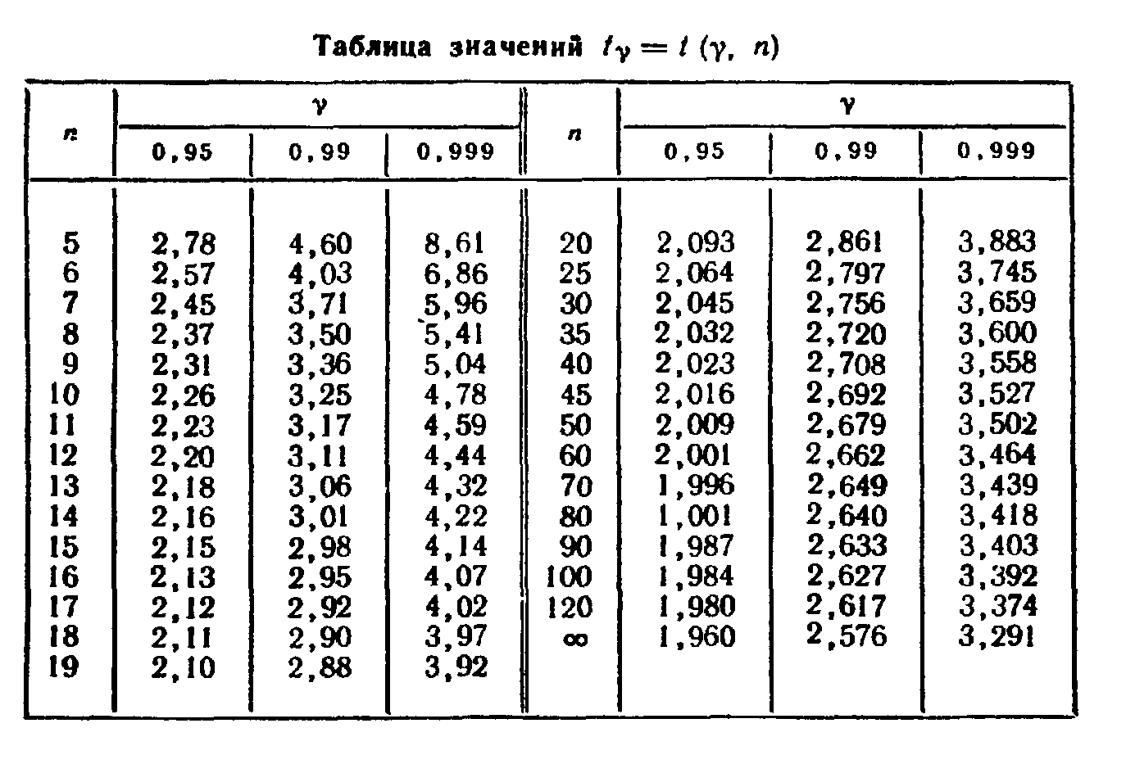
Практическая работа №15
ПОСТРОЕНИЕ ВЫБОРОЧНОГО УРАВНЕНИЯ ПРЯМОЙ ЛИНИИ РЕГРЕССИИ.

Цель работы: научиться строить выборочное уравнение прямой линии регрессии методом наименьших квадратов.

Для выполнения работы необходимо знать основы корреляционного анализа; необходимо уметь определять выборочное уравнение прямой линии регрессии.
Выполнение данной практической работы способствует формированию профессиональных компетенций ПК 1.2. Взаимодействовать со специалистами смежного профиля при разработке методов, средств и технологий применения объектов профессиональной деятельности, ПК 1.4. Принимать участие в приемо-сдаточных испытаниях, ПК 2.3. Применять методики тестирования разрабатываемых приложений.

ВРЕМЯ ВЫПОЛНЕНИЯ: 90 минут

КРАТКАЯ ТЕОРИЯ И МЕТОДИЧЕСКИЕ РЕКОМЕНДАЦИИ

Выборочное уравнение прямой линии регрессии Y на Х имеет вид: y = ρx + b,
где $ρ=\frac{n\sum{xy-\sum{x\sum{y}}}}{n\sum{x^{2}-({\sum{x})}^{2}}}$ – выборочный коэффициент регрессии Y на Х
$b=\frac{\sum{x^{2}\sum{y}-\sum{x\sum{xy}}}}{n\sum{x^{2}-({\sum{x})}^{2}}}$ – свободный член

Пример 1. Найти выборочное уравнение прямой линии регрессии Y на Х по данным пяти наблюдений:
Х | 1.0 | 1.5 | 3.0 | 4.5 | 5.0
Y | 1.25 | 1.4 | 1.5 | 1.75 | 2.25

Решение
- Составим расчетную таблицу:
х | y | x² | xy
1 | 1.25 | 1.0 | 1.25
1.5 | 1.4 | 2.25 | 2.1
3.0 | 1.5 | 9.0 | 4.5
4.5 | 1.75 | 20.25 | 7.875
5.0 | 2.25 | 25.0 | 11.25
Σx = 15 | Σy = 8.15 | Σx² = 57.5 | Σxy = 26.975

- Найдем выборочный коэффициент регрессии и свободный член:
$$ρ=\frac{5*26,975-15*8,15}{5*57,5-{15}^{2}}=0,202$$
$$b=\frac{57.5*8.15-15*26.975}{5*57,5-{15}^{2}}=1.024$$
- Получаем уравнение регрессии: Y = 0.202x +1.024

ПОРЯДОК ВЫПОЛНЕНИЯ И ФОРМА ОТЧЕТНОСТИ

I вариант
- Найти выборочное уравнение прямой линии регрессии по данным n=8 наблюдений, которые получены при изучении зависимости количества продаж товара у от затрат на рекламу этого товара х:
х | 1,5 | 4,0 | 5,0 | 7,0 | 8,5 | 10,0 | 11,0 | 12,5 | 12,8 | 13,2
y | 5,0 | 4,5 | 7,0 | 6,5 | 9,5 | 9,0 | 11,0 | 9,0 | 9,8 | 11,2

Построить график по результатам измерений, на этом же графике построить найденное выборочное уравнение прямой линии регрессии.

- Реализовать задачу 1 в программе Microsoft Excel.

II вариант

- Исследование зависимости между среднемесячными доходами X на семью (в тыс. у.е.) и расходами Y на покупку кондитерских изделий (в у.е.) представлено в таблице:
X | 4,8 | 3,8 | 5,4 | 4,2 | 3,4 | 4,6 | 3,4 | 4,8 | 5,0 | 3,8
Y | 75 | 68 | 78 | 71 | 64 | 73 | 66 | 75 | 75 | 65

Найти выборочное уравнение прямой линии регрессии.
Построить график по результатам измерений, на этом же графике построить найденное выборочное уравнение прямой линии регрессии.

- Реализовать задачу 1 в программе Microsoft Excel.
КОНТРОЛЬНЫЕ ВОПРОСЫ

- Какая зависимость является корреляционной?

ЛИТЕРАТУРА

- Гмурман В.Е. Теория вероятностей и математическая статистика. – М.: Высшая школа, 2007. – 480 с.
Практическая работа №16
ОПРЕДЕЛЕНИЕ ХАРАКТЕРИСТИК НЕОРИЕНТИРОВАННЫХ ГРАФОВ. РЕШЕНИЕ ЗАДАЧ С ПРИМЕНЕНИЕМ ГРАФОВ

ЦЕЛЬ РАБОТЫ: научиться определять основные характеристики графов и решать задачи с их применением.

Для выполнения работы необходимо знать основные понятия теории графов; необходимо уметь: определять характеристики графов, осуществлять операции над графами, определять вид графа, решать задачи с применением графов.

Выполнение данной практической работы способствует формированию профессиональных компетенций ПК 1.2. Взаимодействовать со специалистами смежного профиля при разработке методов, средств и технологий применения объектов профессиональной деятельности.

ВРЕМЯ ВЫПОЛНЕНИЯ: 90 минут.

КРАТКАЯ ТЕОРИЯ И МЕТОДИЧЕСКИЕ РЕКОМЕНДАЦИИ

Графом G = (V, E) называется множество V – множество вершин и Е – множество ребер. Если у ребер не указано направление, то такой граф называется неориентированным, у ориентированного графа каждое ребро имеет направление.
Степенью вершины графа deg(V) называется количество ребер ей инцидентных.
Путем в графе называется последовательность ребер, по которым можно двигаться по графу, причем каждое ребро должно встречать не более одного раза.
Простым путем называется путь, в котором нет повторяющихся вершин.
Циклом называется путь, соединяющий вершину саму с собой и не содержащий повторяющихся ребер. В простом цикле не содержится повторяющихся вершин.
Операции над графами:
- Объединение графов включает все вершины и ребра, которые содержатся в исходных графах.
- Пересечение графов включает только одинаковые вершины и ребра, которые содержатся в исходных графах.
- Кольцевая сумма содержит объединение графов без их пересечения.
- Дополнение содержит те вершины и ребра, которые не хватает исходному до полного графа.
Эйлеровым графом называется граф, содержащий эйлеров цикл (цикл, содержащий все ребра графа только один раз).
Гамильтоновым графом называется граф, содержащий гамильтонов цикл (цикл, проходящий через каждую вершину только один раз).

ПОРЯДОК ВЫПОЛНЕНИЯ И ФОРМА ОТЧЕТНОСТИ

Задание 1. Имеется граф G = (V, E) , где V = {1, 2, 3, 4, 5, 6}, E = {(1,2), (1,3), (1,4), (3,2), (3,5), (3,6), (4,6)}.
а) Изобразите графически в виде неориентированного графов.
б) Определите степень каждой вершины неориентированного графа

Задание 2. Имеется граф с множеством вершин {1, 2, 3, 4, 5, 6, 7}; ниже в таблице для каждой вершины перечислены смежные с ней вершины:
1 | 2 | 3 | 4 | 5 | 6 | 7
4, 5, 7 | 3, 6 | 2, 4, 5, 7 | 1, 3 | 1, 3, 6 | 5, 2, 7 | 1, 3, 6
а) изобразить графически в виде неориентированного графа;
б) привести пример простого пути в этом графе;
в) цикла в этом графе, не являющегося простым циклом
г) простого цикла в этом графе.

Задание 3. Даны два графа G1 = (V1, E1) и G2 = (V2, E2)
А
В
С
Е
D
А
В
С
Е

Изобразите геометрически объединение графов пересечение графов и кольцевую сумму

Задание 4. Изобразите дополнения графов:
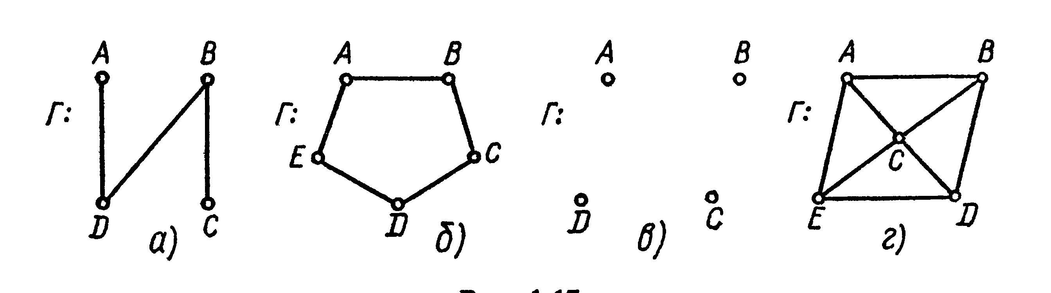

Здание 5. Какой граф, представленный на рисунке является эйлеровым или гамильтоновым?
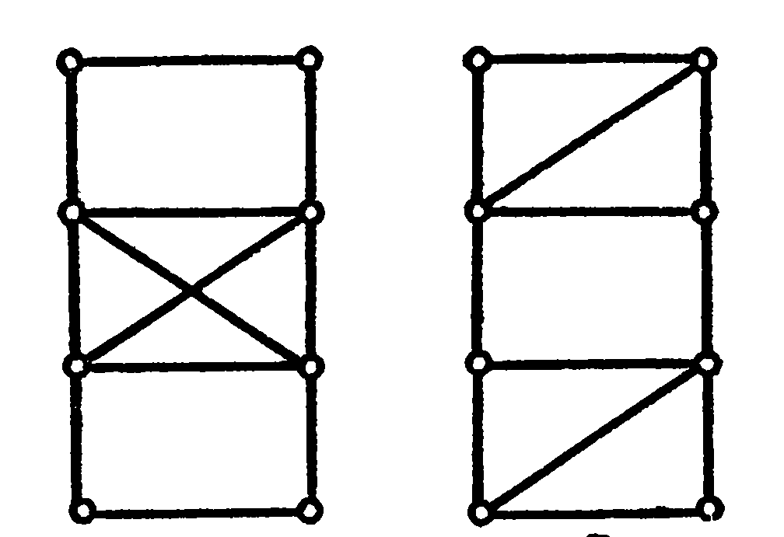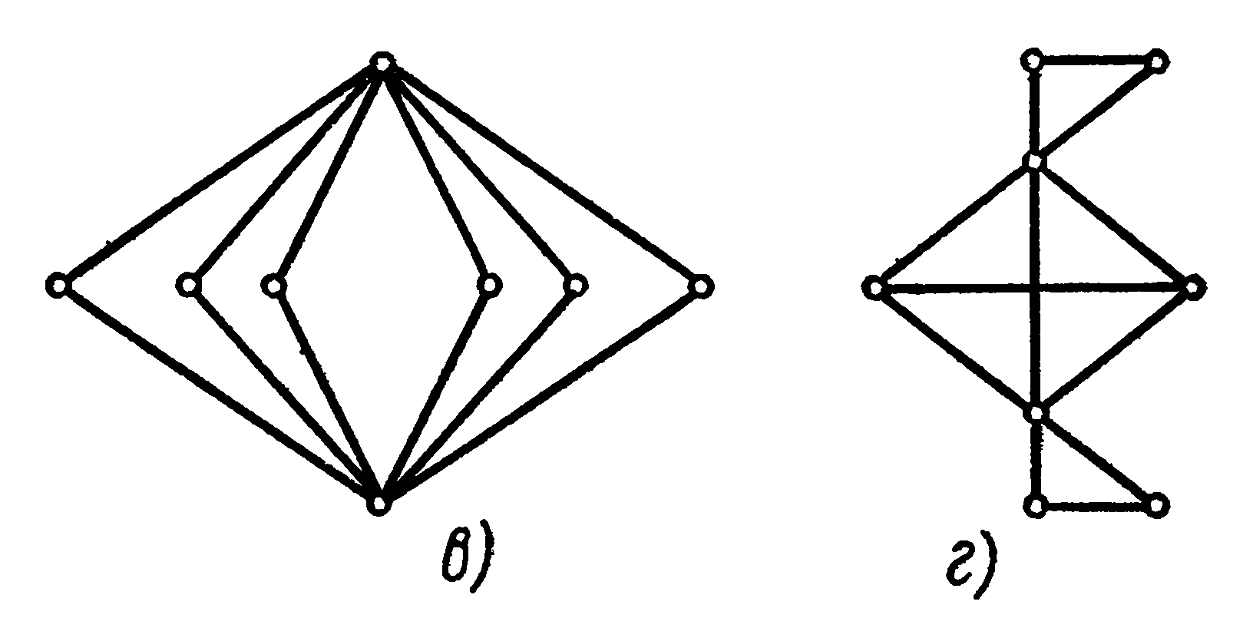

Задание 6. Из пункта А в пункт В выехали пять машин одной марки разного цвета: белая, чёрная, красная, синяя, зелёная. Чёрная едет впереди синей, зелёная – впереди белой, но позади синей, красная впереди чёрной. Какая машина едет первой и какая последней?

Задание 7. В некоторой местности через протоки переброшено 15 мостов. Изобразите схему с помощью графа, где вершины – это участки суши, а ребра – мосты. Можно ли обойти все мосты, проходя по каждому из них только один раз? Докажите это теоретически, если можно, то укажите такой путь. Какой тип графа вы получили?
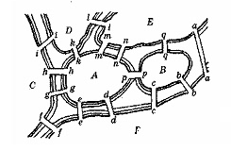

КОНТРОЛЬНЫЕ ВОПРОСЫ

- Какие существуют виды графов? Охарактеризуйте каждый вид.
- В бутылке, стакане, кувшине и банке находятся молоко, лимонад, квас и вода. Известно, что: Вода и молоко не в бутылке. Сосуд с лимонадом стоит между кувшином и сосудом с квасом. В банке не лимонад и не вода. Стакан стоит между банкой и сосудом с молоком. В каком сосуде находится, какая из жидкостей?

ЛИТЕРАТУРА

- Татт У. Теория графов. Пер. с англ. – М.: Мир, 2005.

Практическая работа № 17
НАХОЖДЕНИЕ МАТРИЦ ИНЦИДЕНТНОСТИ И СМЕЖНОСТИ ГРАФОВ

ЦЕЛЬ РАБОТЫ: научиться определять матрицы инцидентности и смежности графов.

Для выполнения работы необходимо знать основные понятия теории графов; необходимо уметь: решать задачи с применением графов.

Выполнение данной практической работы способствует формированию профессиональных компетенций ПК 1.2. Взаимодействовать со специалистами смежного профиля при разработке методов, средств и технологий применения объектов профессиональной деятельности.

ВРЕМЯ ВЫПОЛНЕНИЯ: 90 минут.

КРАТКАЯ ТЕОРИЯ И МЕТОДИЧЕСКИЕ РЕКОМЕНДАЦИИ

Графы можно представить в аналитической форме либо матрицей смежности, либо матрицей инцидентности.

Матрица смежности S - это квадратная матрица, в которой число строк и число столбцов равно n - числу вершин графа. В ячейки матрицы смежности записываются некоторые числа в зависимости от того, соединены соответствующие вершины рёбрами или нет, и от типа графа.

Элемент матрицы смежности s_{ij} неориентированного графа определяется следующим образом:
- равен единице, если вершины v_{i} и v_{j} смежны;
- равен нулю, если вершины v_{i} и v_{j} не смежны.
Если для элемента матрицы v_{ij} имеет место i = j, то есть элемент находится на диагонали, то этот элемент равен единице, если этот элемент имеет петлю, и нулю, если элемент не имеет петли.

Пример 1. Составить матрицу смежности для графа, представленного на рисунке ниже.
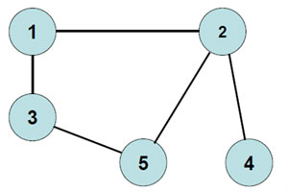
Ответ.
V | 1 | 2 | 3 | 4 | 5
1 | 0 | 1 | 1 | 0 | 0
2 | 1 | 0 | 0 | 1 | 1
3 | 1 | 0 | 0 | 0 | 1
4 | 0 | 1 | 0 | 0 | 0
5 | 0 | 1 | 1 | 0 | 0

Матрица смежности неориентированного графа симметрична относительно главной диагонали.

Если в графе есть вершины, соединённые между собой несколькими рёбрами, то элемент матрицы смежности s_{ij} равен числу рёбер, соединяющих вершины v_{i} и v_{j}. Из этого следует, что если вершины v_{i} и v_{j} не соединены рёбрами, то элемент матрицы смежности s_{ij} равен нулю.

Пример 2. Составить матрицу смежности для графа, представленного на рисунке ниже.
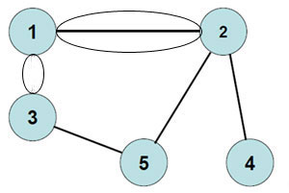
Ответ.
V | 1 | 2 | 3 | 4 | 5
1 | 0 | 3 | 2 | 0 | 0
2 | 3 | 0 | 0 | 1 | 1
3 | 2 | 0 | 0 | 0 | 1
4 | 0 | 1 | 0 | 0 | 0
5 | 0 | 1 | 1 | 0 | 0

Матрица инцидентности H - это матрица размера n x m, где n - число вершин графа, m - число рёбер графа. Обычно в матрице инцидентности строки соответствуют вершинам графа, а столбцы - рёбрам графа.

Матрица инцидентности для неориентированного графа
Элемент матрицы инцидентности для неориентированного графа h_{ij} определяется следующим образом:
- равен единице, если вершина v_{i} инцидентна ребру e_{j};
- равен нулю, если вершина v_{i} не инцидентна ребру e_{j}.

Пример 3. Составить матрицу инцидентности для графа, представленного на рисунке ниже.

Ответ.
V | 1-2 | 1-3 | 2-4 | 2-5 | 3-5
1 | 1 | 1 | 0 | 0 | 0
2 | 1 | 0 | 1 | 1 | 0
3 | 0 | 1 | 0 | 0 | 1
4 | 0 | 0 | 1 | 0 | 0
5 | 0 | 0 | 0 | 1 | 1
ПОРЯДОК ВЫПОЛНЕНИЯ И ФОРМА ОТЧЕТНОСТИ

I вариант
- Найти матрицы инцидентности следующих графов.
А) 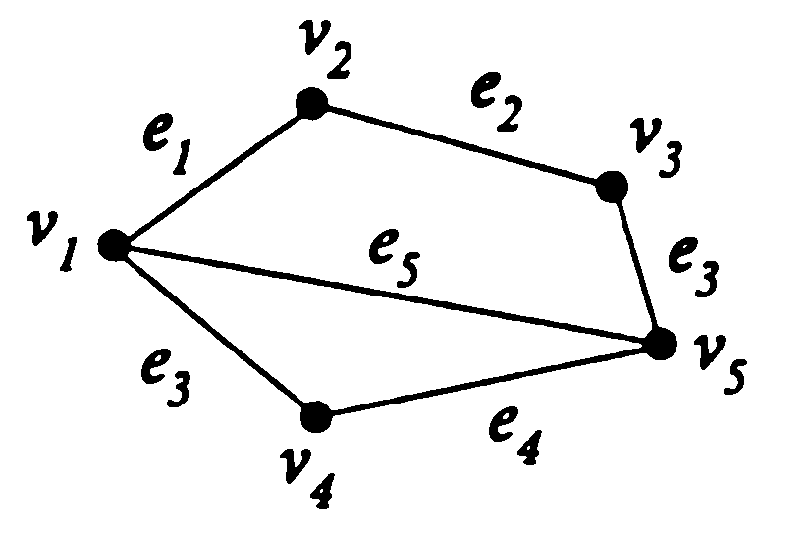 б) 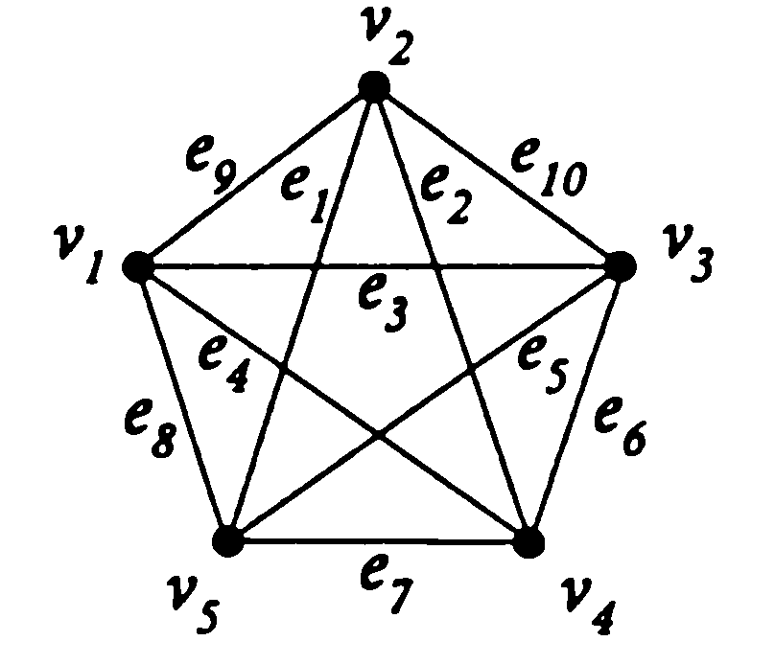в) 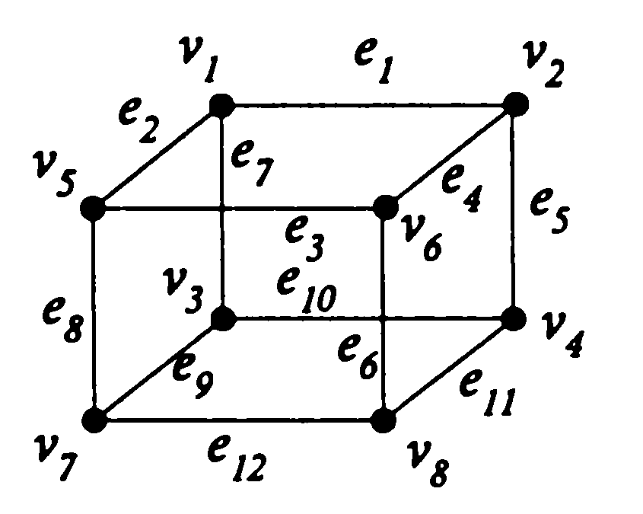
2. Найти матрицы смежности графов из первого задания.
3. Найти соответствующий граф для а) матрицы смежности; б) матрицы инцидентности
А)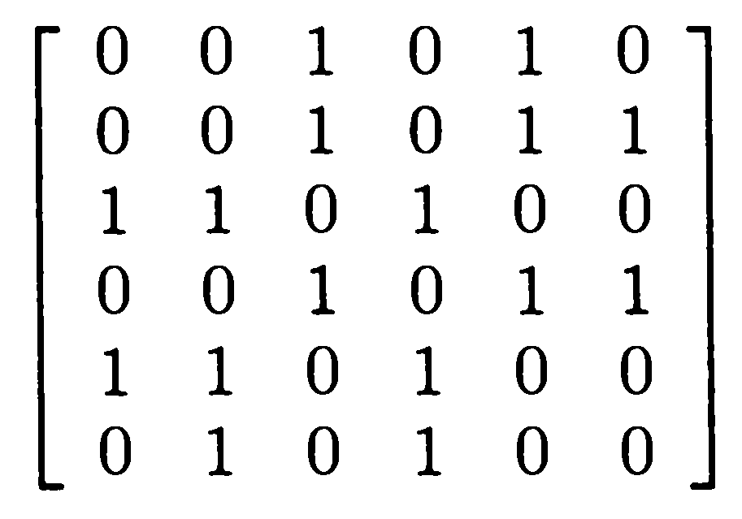 Б)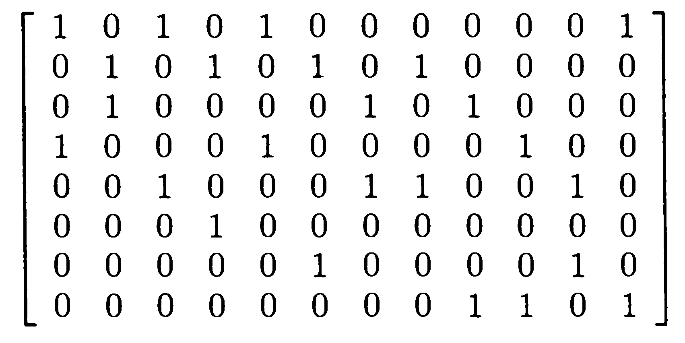

II вариант
- Найти матрицы инцидентности следующих графов.
А) 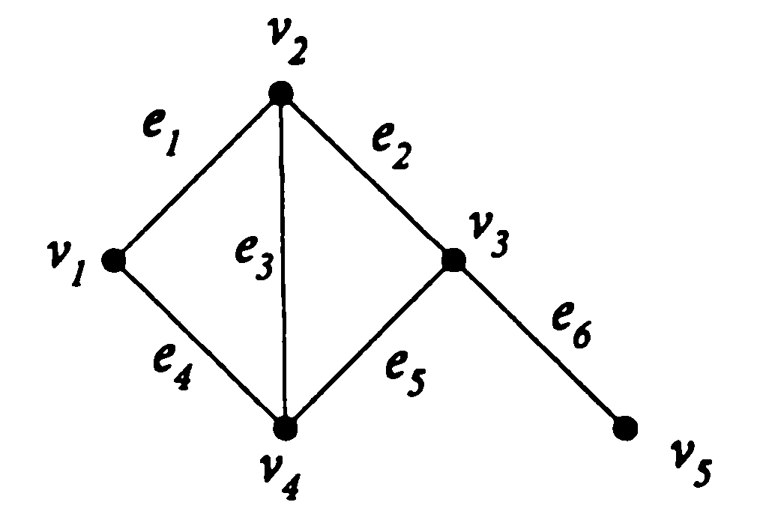 б) 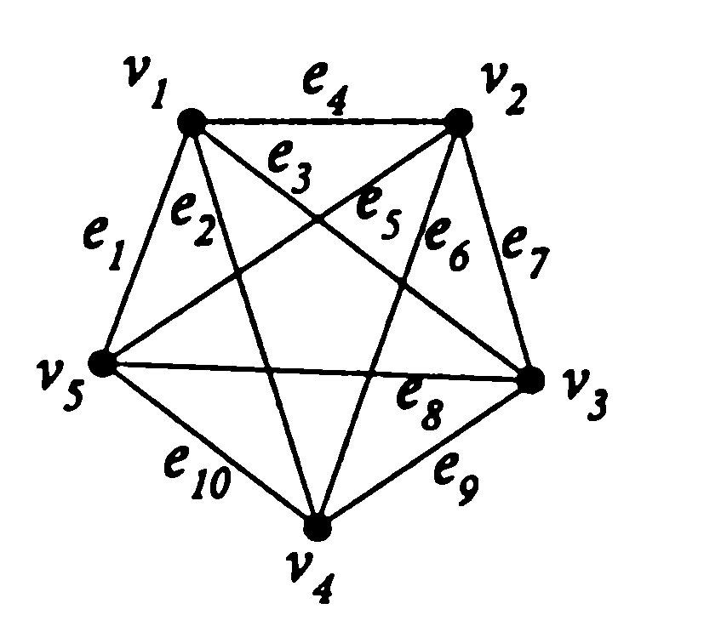в) 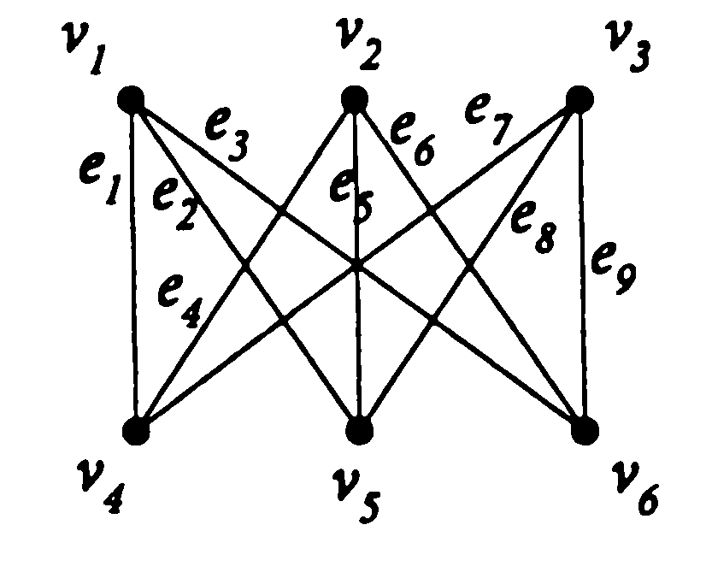
2. Найти матрицы смежности графов из первого задания.
3. . Найти соответствующий граф для а) матрицы смежности; б) матрицы инцидентности
А)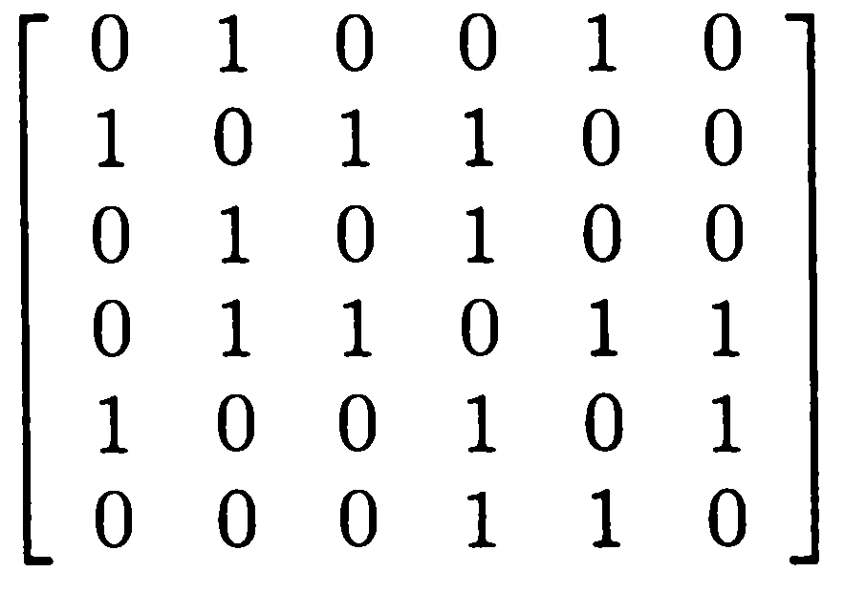Б)

КОНТРОЛЬНЫЕ ВОПРОСЫ

- Чем отличаются матрицы инцидентности и смежности?
ЛИТЕРАТУРА

- Татт У. Теория графов. Пер. с англ. – М.: Мир, 2005.

